Denuncia/Comunicazione di infortunio
telematica

Versione 1.2



Tabella delle versioni

Versione | Data | Sezione/sottosezione e/o pagina aggiornata | Descrizione modifica
V1.0 | 09/02/2013 |  | Nascita del documento
V1.1 | 19/03/2013 | Datore di lavoro – Corrispondenza e pagamenti, p. 23 | “Codice IBAN”: “gli ultimi 22 numeri” diventa “gli ultimi 22 caratteri alfanumerici”
V1.1 | 19/03/2013 | Lavoratore – Dati anagrafici, p. 27 | “Dati non disponibili”: da selezionare obbligatoriamente se non disponibile nessuno dei due numeri di telefono.
V1.1 | 19/03/2013 | Lavoratore – Dati anagrafici, p. 27 | “Indirizzo E-MAIL” e “Indirizzo PEC” sono opzionali
V1.1 | 19/03/2013 | Descrizione infortunio – Dati evento, p. 36 | “Durante quale ora di lavoro”: non editabile se “Infortunio in itinere” è stato valorizzato a ‘SI’ nella sottosezione “Descrizione infortunio – Luogo evento”
V1.2 | 12/06/2013 | Da p. 5 a p. 11 | Nuovo portale Inail: accesso ai servizi ed alla denuncia/comunicazione di infortunio
V1.2 | 12/06/2013 | Datore di lavoro – Unità Produttiva, p. 19 | Opzionalità dichiarazione Unità Produttiva nella compilazione online: selezionare ‘Unità Produttiva non dichiarata’
V1.2 | 12/06/2013 | Datore di lavoro – Corrispondenza e pagamenti, p. 22 | Pulsante ‘Copia da unità produttiva’ disabilitato se è stata scelta ‘Unità Produttiva non dichiarata’ nella sottosezione Datore di lavoro – Unità Produttiva
V1.2 | 12/06/2013 | Descrizione infortunio – Luogo evento, p. 34 | Dati del luogo evento non valorizzati se è stata scelta ‘Unità Produttiva non dichiarata’ nella sottosezione Datore di lavoro – Unità Produttiva
V1.2 | 12/06/2013 | Denuncia/Comunicazione offline, p. 61 | Opzionalità dichiarazione Unità Produttiva nell’invio tramite file: selezionare ‘Unità Produttiva non dichiarata’
V1.2 | 12/06/2013 | P. 72 | Inserito il capitolo ‘Utilità’ ed il paragrafo sulla ‘Documentazione’

Tabella delle versioni 2
COME ACCEDERE ALLA DENUNCIA/COMUNICAZIONE DI INFORTUNIO ONLINE 5
Sito Inail 5
Login 6
Utilizza le tue applicazioni 7
Pagina di accoglienza Denuncia/Comunicazione di infortunio 8
Grandi Utenti 9
Aziende 11
INTRODUZIONE 12
COMPILAZIONE NUOVA DENUNCIA/COMUNICAZIONE DI INFORTUNIO ONLINE 15
DATORE DI LAVORO 17
1. Datore di lavoro - Anagrafica 17
Regole di compilazione “Datore di lavoro – Anagrafica” 17
2. Datore di lavoro - Unità Produttiva 19
Regole di compilazione “Datore di lavoro – Unità produttiva” 20
3. Datore di lavoro - Corrispondenza e Pagamenti 22
Regole di compilazione “Datore di lavoro – Corrispondenza e Pagamenti” 22
LAVORATORE 24
1. Lavoratore - Anagrafica 24
Regole di compilazione “Lavoratore – Anagrafica” 24
2. Lavoratore - Rapporto di lavoro 27
Regole di compilazione “Lavoratore – Rapporto di Lavoro” 27
DESCRIZIONE DELL’INFORTUNIO 34
1. Descrizione infortunio - Luogo evento 34
Regole di compilazione “Descrizione infortunio – Luogo evento” 34
2. Descrizione infortunio - Dati evento 36
Regole compilazione “Descrizione infortunio – Dati evento” 36
3. Descrizione infortunio - Cause e circostanze 38
Regole di compilazione “Descrizione infortunio – Cause e circostanze” 38
4. Descrizione infortunio - Pubblica Sicurezza 39
Regole di compilazione “Descrizione infortunio – Pubblica sicurezza” 39
DATI RETRIBUTIVI 40
Regole di compilazione “Dati Retributivi” 42
TESTIMONI 45
Regole di compilazione “Testimoni” 47
VEICOLI A MOTORE 48
Regole di compilazione “Veicoli a motore” 50
MENU INVIO 52
Allegati 52
Regole per inserimento “Allegati” 52
Anteprima 53
Invio denuncia 54
Regole di compilazione “Invio denuncia” 54
Ricevuta di invio Denuncia/comunicazione infortunio 56
Regole della “Ricevuta di invio della denuncia/comunicazione di infortunio” 56
DENUNCIA/COMUNICAZIONE OFFLINE 58
Regole di “Invio denuncia tramite file” 61
DENUNCE/COMUNICAZIONI INVIATE 63
RICERCA DENUNCE INVIATE ONLINE 64
RICERCA DENUNCE INVIATE OFFLINE 65
DENUNCIA/COMUNICAZIONE DI INFORTUNIO IN COOPERAZIONE APPLICATIVA 66
UTILITA’ 67
CLASSIFICAZIONE DELLE PROFESSIONI – CP2011 67
IL NAVIGATORE DELLE PROFESSIONI 67
1. I Grandi gruppi professionali 67
2. I Gruppi professionali 68
3. Le Classi professionali 68
4. Le Categorie professionali 69
5. Le Unità professionali 69
6. Le Voci professionali ed eventuali Unità professionali affini 70
RIFERIMENTI NORMATIVI 71
DOCUMENTAZIONE 72
TABELLA DI COMPATIBILITA' TIPO POLIZZA/TIPOLOGIA LAVORATORE/QUALIFICA ASSICURATIVA 73

COME ACCEDERE ALLA DENUNCIA/COMUNICAZIONE DI INFORTUNIO ONLINE

Sito Inail

Il primo passo da compiere è la connessione al sito ufficiale dell’INAIL www.inail.it.

Da qui, per accedere ai servizi dell’Ente erogati tramite Internet, è necessario selezionare ‘Entra’.

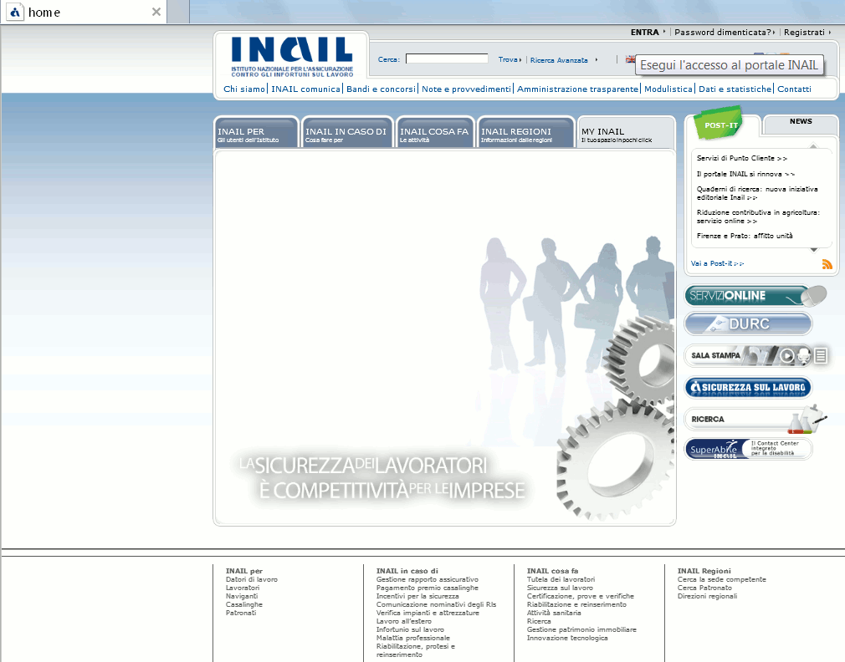

Fig. 1

Login

Si accede quindi alla pagina nella quale è necessario inserire i dati del login: “Nome utente”, ovvero Codice Utente oppure codice Ditta, e “Password” forniti dalla Sede INAIL competente.

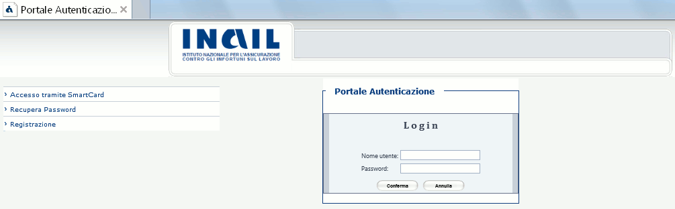

Fig. 2

La Denuncia/Comunicazione di Infortunio è accessibile soltanto da ‘Aziende’ e ‘Grandi Utenti’.

Aziende

Per l’accesso riservato a tale categoria è necessario inserire come dati del login il Codice Ditta e la Password forniti dall’INAIL.

Grandi Utenti

Sono abilitati:

- i Consulenti del Lavoro e coloro che, in base all’art.1 della Legge 12/1979, sono ad essi assimilati (per es. i dottori Commercialisti muniti della comunicazione di attività di Consulenti del Lavoro fatta alla Direzione Provinciale del Lavoro);
- le Associazioni di categoria.

Per l’accesso riservato a tale categoria è necessario inserire il Codice Utente e la Password, forniti sempre dalla Sede INAIL competente, come dati del login.

Utilizza le tue applicazioni

Confermati i dati immessi, appare la ‘mypage’ nella quale selezionare il tab ‘UTILIZZA Le tue applicazioni’ per accedere ai servizi online dell’Istituto.

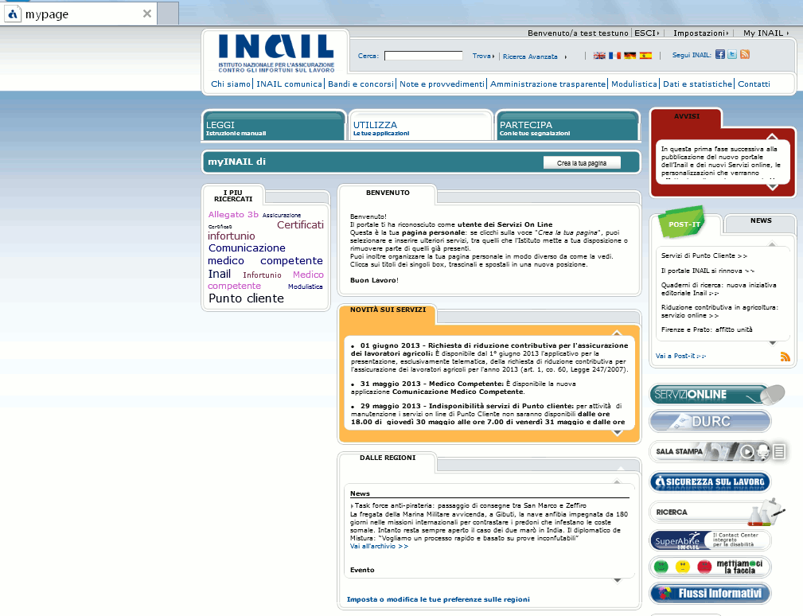

Fig. 3

Selezionato il suddetto tab, si apre la pagina ‘Utilizza’ con l’elenco dei servizi divisi per argomento. All’interno quindi della macro area ‘Denunce’, si potrà selezionare la ‘Denuncia/Comunicazione di Infortunio’

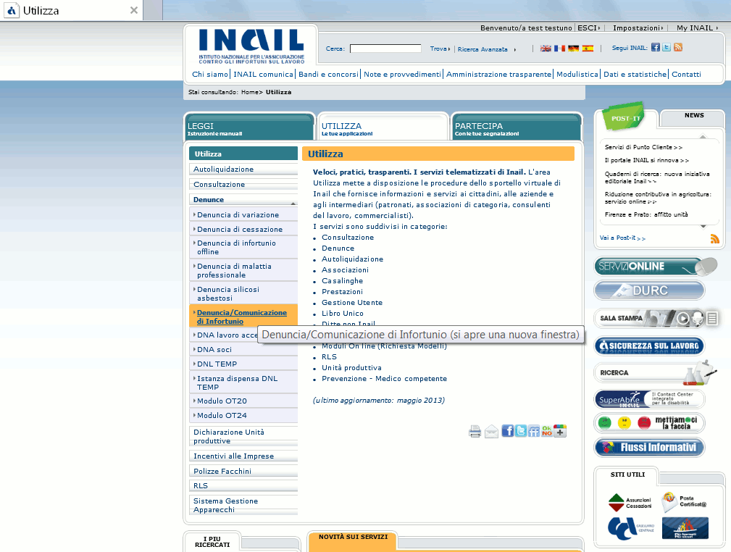

Fig. 4
Pagina di accoglienza Denuncia/Comunicazione di infortunio

Effettuata la selezione di ‘Denuncia/Comunicazione Infortunio’ tra i servizi del portale, si apre la pagina di accoglienza della Denuncia/Comunicazione di infortunio nella quale è anche in evidenza la news relativa agli ultimi aggiornamenti apportati.

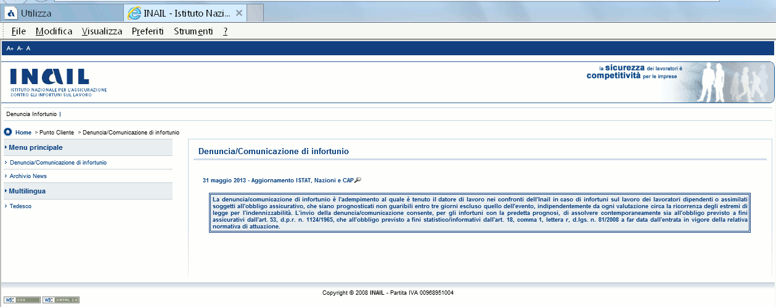
Fig. 5
Grandi Utenti

Selezionata ‘Denuncia/Comunicazione di infortunio’ dal “Menu principale” della pagina di accoglienza, viene visualizzata la pagina “Elenco Ditte in Delega” con la lista delle aziende delle quali i Consulenti del Lavoro hanno appunto delega.

Per selezionare l’azienda, per conto della quale inviare la Denuncia/Comunicazione d’infortunio, è possibile inserirne i parametri di ricerca, oppure selezionare la lettera iniziale della corrispondente ragione sociale e quindi cliccare sulla lente di ingrandimento per la selezione, come mostrato nella sottostante immagine.

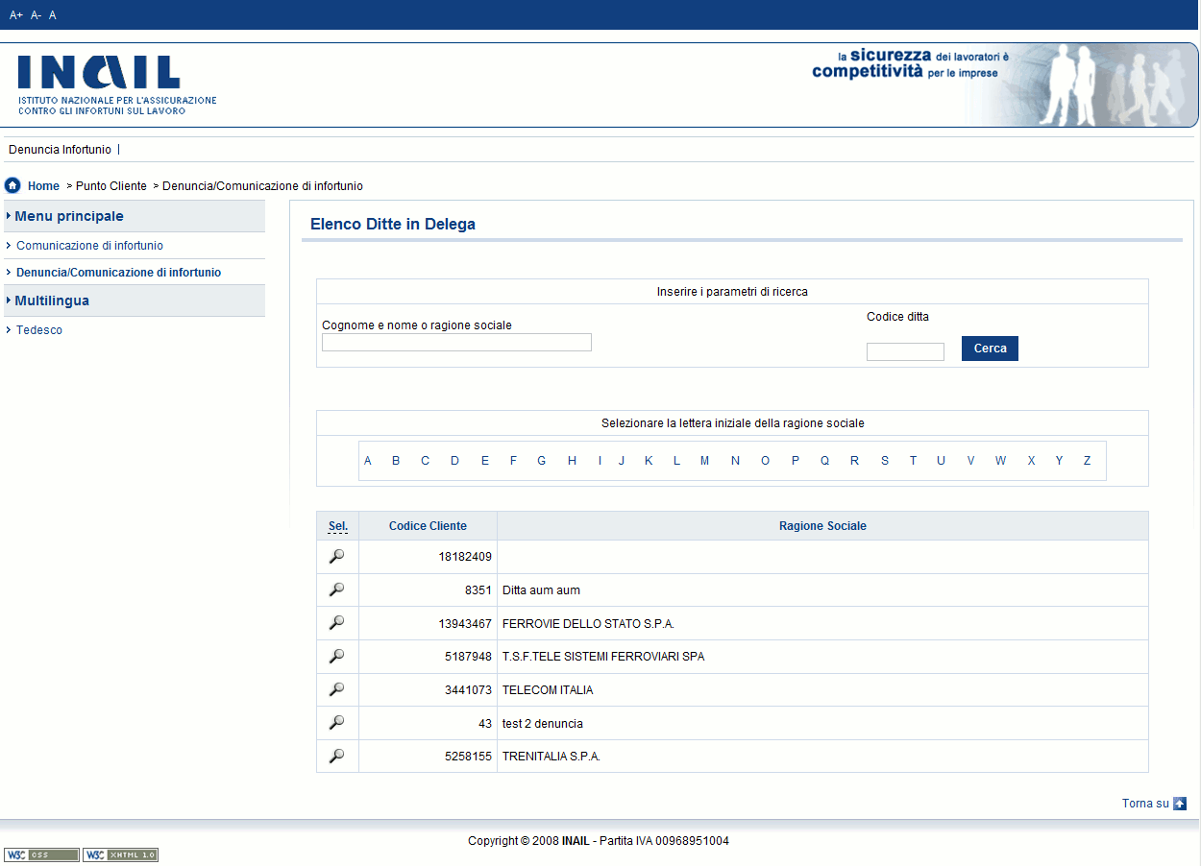

Fig. 6
Scelta la ditta in delega, l’utente accede automaticamente alla pagina contenente l’”Elenco Denunce/Comunicazioni in lavorazione” afferenti a tutte le P.A.T. della ditta.
Se sono presenti denunce/comunicazioni compilate, ma non ancora inviate, è possibile selezionare quella di interesse anche tramite il “Filtro di ricerca P.A.T.” che, selezionata la P.A.T., restituisce l’elenco delle relative denunce in lavorazione. La scelta della denuncia da completare deve essere effettuata mediante l’apposita icona della lente di ingrandimento.

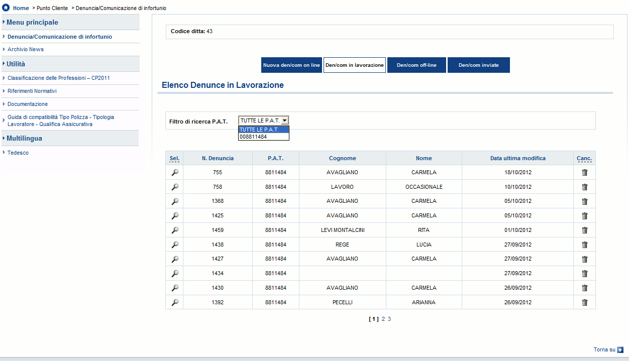
Fig. 7

Se invece non sono presenti denunce in lavorazione, l’“Elenco Denunce/Comunicazioni in lavorazione” risulterà vuoto e l’utente potrà scegliere se iniziare a compilare una nuova denuncia online oppure inviarne una tramite file oppure ricercarne una precedentemente inviata tramite le apposite funzioni della toolbar.

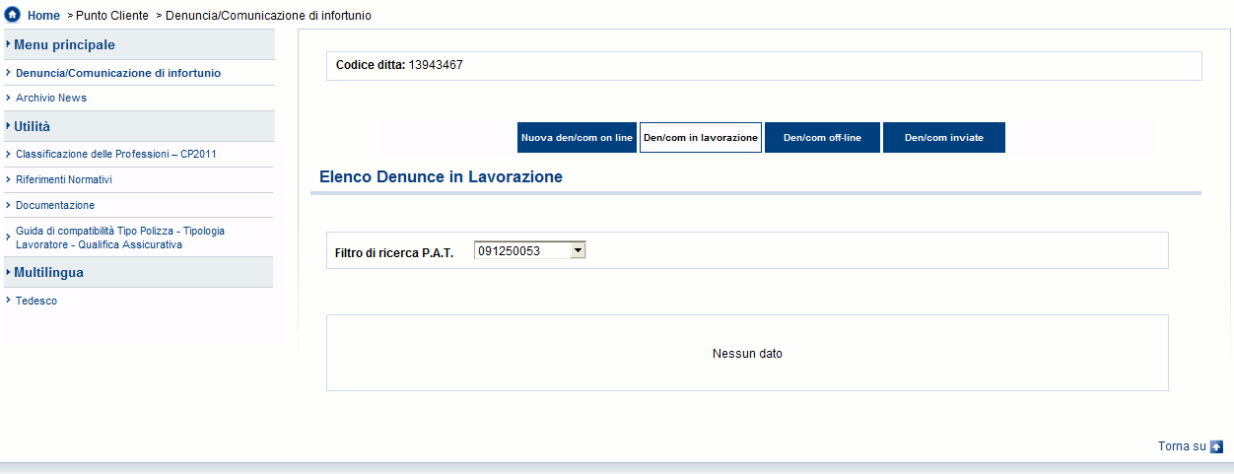
Fig. 8

Aziende

Selezionata ‘Denuncia/Comunicazione di infortunio’ dal “Menu principale” della pagina di accoglienza, viene visualizzata la pagina contenente l’“Elenco Denunce/Comunicazioni in lavorazione” afferenti a tutte le P.A.T. della ditta.

Se sono presenti denunce/comunicazioni compilate, ma non ancora inviate, è possibile selezionare quella di interesse anche tramite il “Filtro di ricerca P.A.T.” che, selezionata la P.A.T., restituisce l’elenco delle relative denunce in lavorazione. La scelta della denuncia da completare deve essere effettuata mediante l’apposita icona della lente di ingrandimento.

Fig. 9

Se invece non sono presenti denunce in lavorazione, l’“Elenco Denunce/Comunicazioni in lavorazione” risulterà vuoto e l’utente potrà scegliere se iniziare a compilare una nuova denuncia online oppure inviarne una tramite file oppure ricercarne una precedentemente inviata tramite le apposite funzioni della toolbar.

Fig. 10

INTRODUZIONE

Dal sito INAIL si accede tramite Punto Cliente all’area dei servizi disponibili per le Aziende (per i datori di lavoro) o per i Grandi Utenti utilizzando l’autenticazione già in possesso (login e password), come già esposto nel precedente capitolo.
Selezionata dal menù delle funzioni autorizzate la ‘Denuncia/Comunicazione d’Infortunio’, si arriva direttamente all’ homepage dell’applicazione dove sono presenti menù e funzioni cui l’utente può accedere. In ordine sono:

 | Menu principale:  Denuncia/comunicazione di infortunio - Accesso alla denuncia/com. di infortunio.  Archivio News - Accesso all’elenco delle News, ossia le informazioni e gli avvisi agli utenti sugli aggiornamenti.
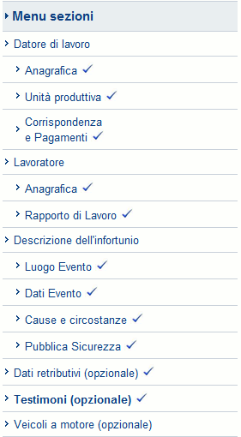 | Menu sezioni:  propone i dati della denuncia da compilare suddivisi per argomenti congruenti: esso viene alimentato automaticamente a seguito dell’inserimento dei dati in ogni singola sezione, seguendo la dinamica dell’applicazione che fornisce in successione i dati da compilare, iniziando da quelli obbligatori e proseguendo con quelli facoltativi.  Datore di lavoro – sezione obbligatoria costituita da tre sottosezioni:  Anagrafica – dati anagrafici della ditta/datore di lavoro;  Unità produttiva – stabilimento o struttura finalizzati alla produzione di beni o all’erogazione di servizi, dotati di autonomia finanziaria e tecnico funzionale;  Corrispondenza e Pagamenti – contenente i dati relativi sia all’indirizzo presso cui l’Istituto potrà inviare la corrispondenza, sia alle eventuali ed alternative modalità di pagamento dell’indennità di inabilità temporanea al datore di lavoro (Art. 70 D.P.R. 1124/65).  Lavoratore - sezione obbligatoria costituita da due sottosezioni:  Anagrafica – dati anagrafici del lavoratore;  Rapporto di lavoro – dati relativi al rapporto di lavoro dell’infortunato.  Descrizione dell’infortunio - sezione obbligatoria costituita da quattro sottosezioni:  Luogo Evento – dati relativi al luogo in cui si è verificato l’evento che ha causato l’infortunio;  Dati Evento – dati relativi alla data dell’evento, alla conoscenza dell’accaduto da parte del datore di lavoro e ai certificati medici;  Cause e circostanze – dati descrittivi necessari ad una maggior comprensione della dinamica dell’infortunio;  Pubblica Sicurezza – dati richiesti dalla Pubblica Sicurezza.  Dati retributivi – sezione opzionale  Testimoni – sezione opzionale  Veicoli a motore – sezione opzionale  Il segno di spunta viene automaticamente assegnato alla sezione o sottosezione compilata ed archiviata.
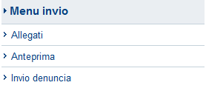 | Menu invio:  viene visualizzato solo dopo la compilazione delle sezioni obbligatorie.  Allegati – consente di inviare, contestualmente alla denuncia, due file in formato PDF.  Anteprima – visualizza il modulo in anteprima per effettuare la verifica dei dati inseriti prima dell’inoltro.  Invio denuncia - permette il vero e proprio inoltro della denuncia/comunicazione.
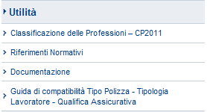 | Utilità:  Classificazione delle Professioni – CP2011 - accesso alla classificazione delle professioni – CP2011 (realizzata secondo il modello ISTAT)  Riferimenti Normativi - accesso all’elenco dei riferimenti normativi.  Documentazione – link alla pagina con manuale, tabelle, F.A.Q., ecc.  Tabella di compatibilità tipi Polizza-Lavoratore-Qualifica Assicurativa – contiene le possibili associazioni dei dati in oggetto proposte e verificate dall’applicativo
Multilingua:
Tedesco - Accesso alla denuncia/comunicazione d’infortunio in tedesco

Le pagine contenenti le sezioni di cui si compone la Denuncia/Comunicazione d’Infortunio online mostrano, nella zona superiore, il box con i dati della ditta (Codice ditta, Cognome e nome o ragione sociale, P.A.T., Numero assegnato alla denuncia) ed una Toolbar che consente un’altra serie di funzioni attinenti l’applicazione.

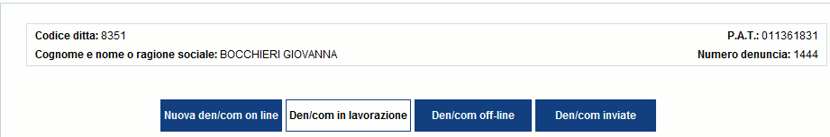

Fig. 11

Le funzioni della Toolbar consentono di:

Nuova den/com online | Inserire una nuova denuncia/comunicazione di infortunio.
Den/com in lavorazione | Visualizzare le denunce/comunicazioni che l’utente non ha ancora inviato all’INAIL ed eventualmente terminare la loro compilazione e l’inoltro oppure effettuarne la cancellazione.
Den/com off-line | Inviare le denunce/comunicazioni con la procedura off-line, ossia tramite il file in formato .xml
Den/com inviate | Visualizzare la situazione delle denunce/comunicazioni inviate online o off-line.  ATTENZIONE: è possibile consultare anche le precedenti denunce inviate a decorrere dal 17 Aprile 2007. Per le denunce inviate invece prima di tale data, bisogna rivolgersi alla sede INAIL di competenza.

Standard utilizzati nelle sezioni dati:

* |  | I campi contrassegnati dall’asterisco rosso indicano l’obbligatorietà degli stessi e dovranno di conseguenza essere compilati dall’utente
 |  | I campi con sfondo giallo sono precompilati dall’applicativo e non sono modificabili oppure indicano l’alternabilità con uno o più dati (Es.: “Ragione sociale” oppure “Nome” e “Cognome”)
 |  | I campi con sfondo bianco sono editabili e modificabili
 |  | I campi elenco contengono i soli valori ammessi selezionabili
 |  | Il pulsante ‘Inserisci’ svolge una funzione di controllo e salvataggio dei dati immessi. In particolare verifica che siano stati inseriti almeno i dati obbligatori nonché la loro correttezza formale, effettua il salvataggio e consente di passare automaticamente alla sezione o sottosezione successiva.  ATTENZIONE: per salvare i dati eventualmente inseriti nelle sezioni non obbligatorie (“Dati retributivi”, “Testimoni” e “Veicoli a motore”), in modo che questi siano presenti nel modulo finale della denuncia, è necessario cliccare questo tasto all’interno della sezione compilata
 |  | Il pulsante ‘Cancella’ permette di eliminare le informazioni inserite nei campi editabili nella sezione a video, perdendoli definitivamente, e quindi di iniziare una nuova compilazione
- Il campo “Codice Fiscale” non è congruente con i dati anagrafici |  | Messaggi in rosso: eventuali messaggi di errore dovuti alla verifica dei dati inseriti, possono apparire, dopo aver cliccato sul pulsante ‘Inserisci’, nella zona sovrastante il box con i dati della ditta
È possibile proseguire con la compilazione delle sottosezioni opzionali o effettuare l’inoltro della Denuncia/Comunicazione di infortunio dal menu invio |  | Messaggi in verde: si tratta di importanti comunicazioni all’utente per segnalare, ad esempio, la possibilità di procedere all’invio della denuncia. La loro posizione è nella zona sovrastante il box con i dati della ditta
 |  | Il calendario è posto accanto ai campi data per facilitarne l’inserimento
 |  | Le icone, lente di ingrandimento o matita, permettono la selezione di un dato presente in una lista (ad es. una denuncia in lavorazione, una P.A.T.)
 |  | L’icona del libro, accanto ad articoli di legge oppure relazionata ad uno specifico argomento, consente la lettura dell’articolo di legge oppure della normativa legata all’argomento in questione
 |  | L’icona info, situata accanto al titolo di ogni sezione/sottosezione, fa accedere alle pagine del manuale utente riferite alla specifica sezione o sottosezione da compilare
 |  | L’icona del secchio, posta accanto ai dati presenti in un elenco, consente la cancellazione del dato scelto (ad es. una denuncia in lavorazione dal relativo elenco)

Inseriti i dati richiesti nelle sezioni/sottosezioni ed effettuati tutti i dovuti controlli, l’utente può eseguire le seguenti operazioni:

- cliccare sul pulsante ‘Cancella’ eliminando le informazioni inserite nei campi digitabili;
- cliccare sul pulsante ‘Inserisci’ che consolida, al netto dei controlli di obbligatorietà, le informazioni inserite consentendo il passaggio alla successiva sottosezione che viene automaticamente proposta a video.

Inoltre, a seguito dell’avvenuto consolidamento dei dati, nel “Menù sezioni” appare la sottosezione appena compilata con il segno di spunta che ne indica la completezza e la successiva sottosezione da redigere.
L’immagine sottostante mostra tale funzionamento nel caso in cui, ad esempio, compilata la sottosezione “Datore di lavoro – Anagrafica” e salvata tramite la selezione del pulsante ‘Inserisci’, il “Menu sezioni” mostra il segno di spunta accanto alla sottosezione completata e rende disponibile la successiva “Datore di lavoro – Unità produttiva” da compilare.

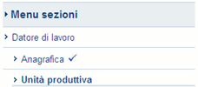

Salvata la sezione/sottosezione tramite il pulsante ‘Inserisci’, se l’utente interrompe la compilazione della denuncia/comunicazione prima del suo inoltro, può ritrovare la denuncia tramite la funzione della toolbar “Den/com in lavorazione” selezionandola tra quelle elencate.
COMPILAZIONE NUOVA DENUNCIA/COMUNICAZIONE DI INFORTUNIO ONLINE

Scelta la funzione ‘Nuova denuncia/comunicazione online’, si accede alla pagina “Elenco P.A.T.” con i dati anagrafici della ditta e le relative P.A.T. gestite, tra le quali selezionare quella interessata cliccando sull’icona della matita verde.

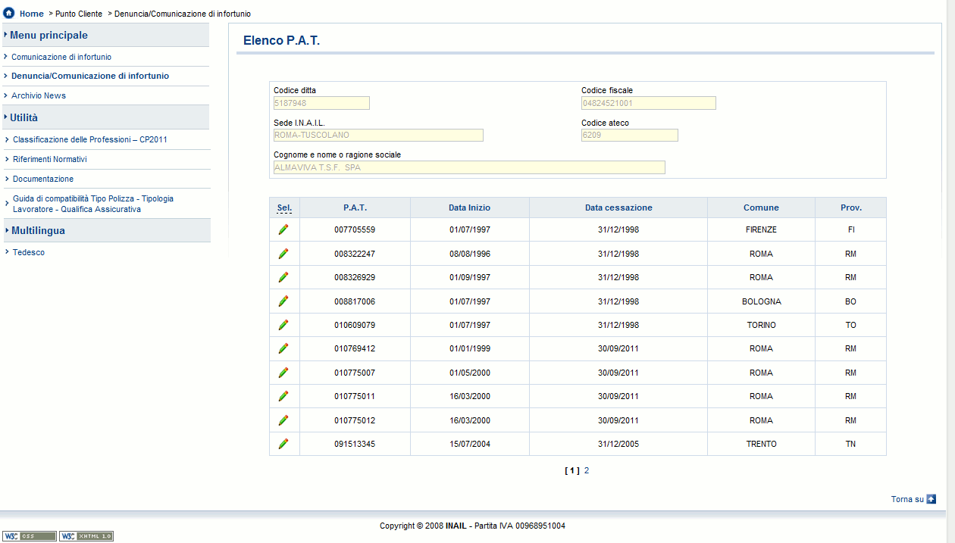
Dati anagrafici ditta
Fig. 12

La pagina successiva, “Elenco Polizze”, presenta i dati dell’azienda e l’elenco delle polizze appartenenti alla specifica P.A.T..

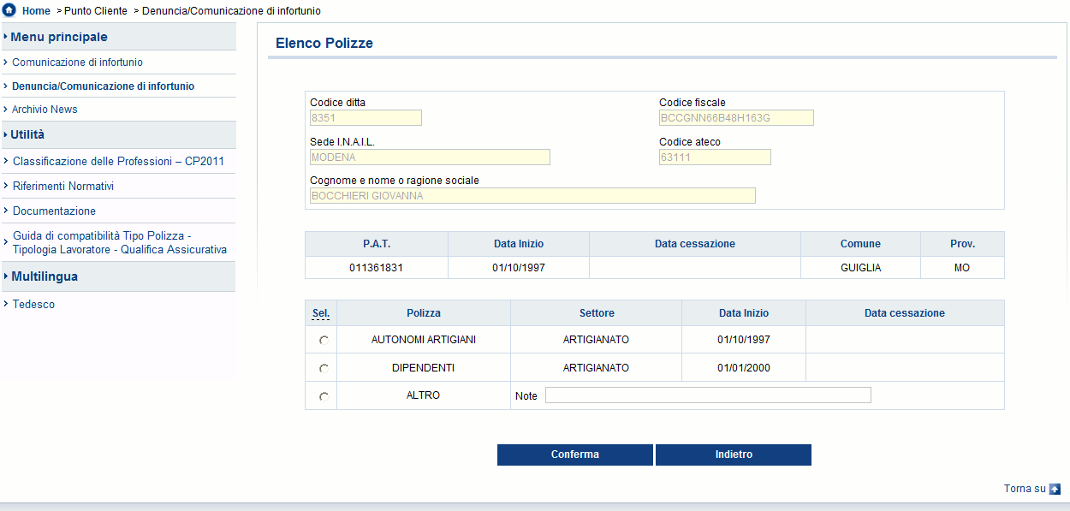
Fig. 13

Scelta la polizza ed effettuata la ‘Conferma’ tramite l’apposito pulsante, si accede a “Elenco Voci” dove selezionare, tramite l’icona della matita verde, la voce di tariffa. Il tasto ‘Descrizione’, posto in corrispondenza di ogni “Voce”, ne consente di vedere le relative descrizioni (Fig. 16).

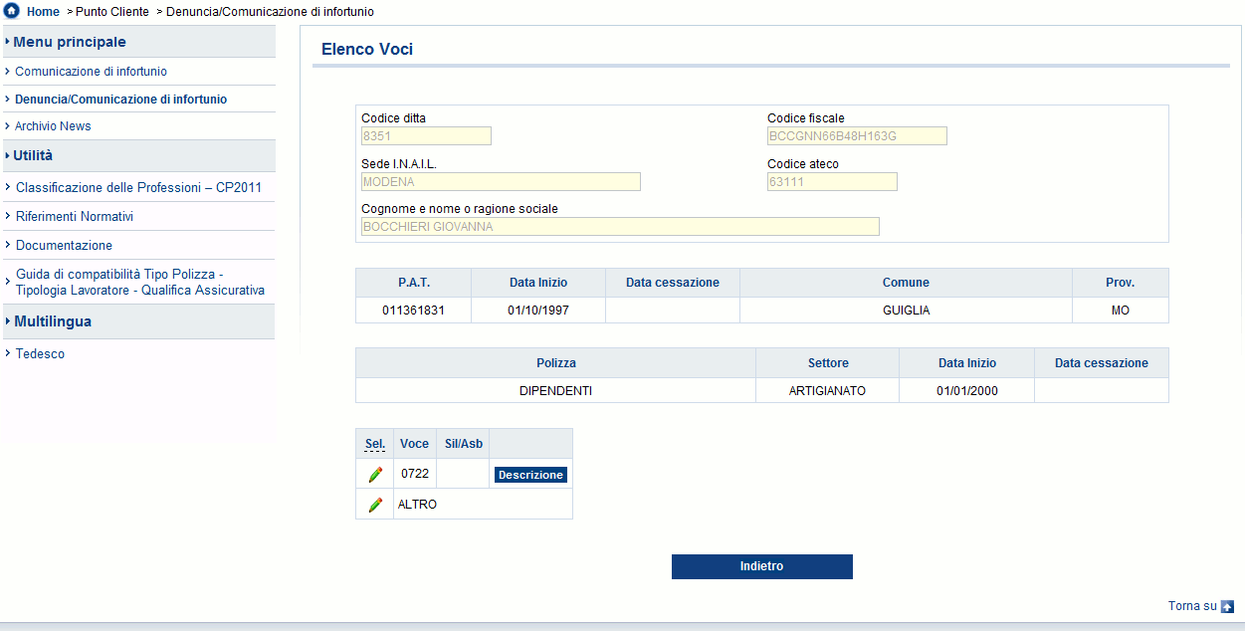
Fig. 14

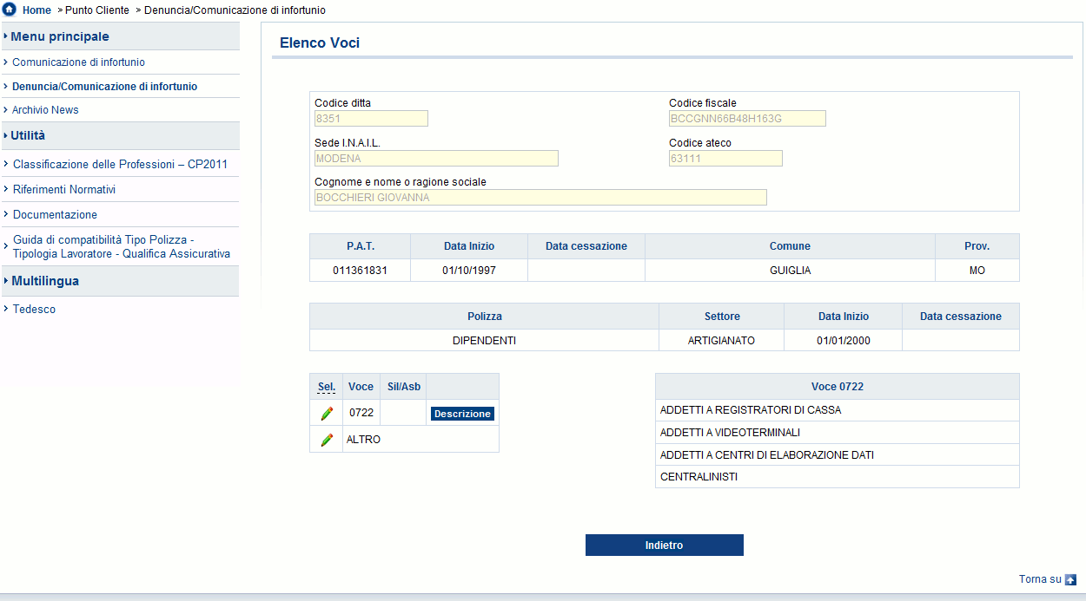 Fig. 15

Scelta la “Voce”, verrà caricata la pagina con la prima sezione utile e necessaria da compilare, ossia quella del datore di lavoro.

DATORE DI LAVORO

Nella nuova versione, i dati del datore di lavoro sono stati suddivisi in tre sottosezioni:
- Anagrafica: dati anagrafici della ditta/datore di lavoro;
- Unità Produttiva: contenente i dati relativi all’unità produttiva;
- Corrispondenza e pagamenti: contenente dati relativi sia all’indirizzo presso cui l’Istituto potrà inviare la corrispondenza, sia alle eventuali ed alternative modalità di pagamento dell’indennità di inabilità temporanea al datore di lavoro (Art. 70 d.p.r. 1124/65).

- Datore di lavoro - Anagrafica

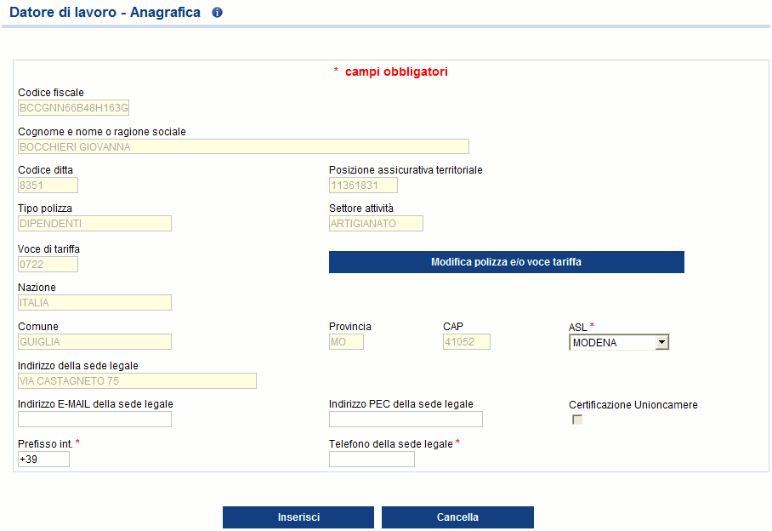

Fig. 16

I campi con sfondo giallo vengono caricati automaticamente dall’applicativo e comprendono le informazioni legate alla ditta presenti negli archivi dell’Istituto. Tra essi, solamente “Tipo polizza”, “Settore attività” e “Voce di tariffa” possono essere modificati attraverso una funzionalità attivata dal pulsante ‘Modifica polizza e/o voce di tariffa’ che, portando alla pagina “Elenco Polizze”, consente all’utente di cambiare la polizza e la relativa voce di tariffa seguendo il percorso già indicato.

Di seguito le regole di compilazione e validazione delle ulteriori informazioni presenti nella sottosezione:
Regole di compilazione “Datore di lavoro – Anagrafica”

ASL – campo elenco riportante le ASL afferenti al Comune della sede legale; presentata a video se unica.
Indirizzo E-MAIL e Indirizzo PEC della sede legale - campi precompilati se presenti negli archivi INAIL e modificabili (massimo 70 caratteri); almeno uno dei due è obbligatorio.
Certificazione Unioncamere - valorizzato automaticamente dall’applicativo se l’informazione è presente negli archivi dell’Istituto.
Prefisso int. - il formato del prefisso internazionale è impostato a +39 (Italia) ove non presente negli archivi INAIL; il campo è di massimo 6 caratteri ed è modificabile in caso di prefisso diverso da +39 (Italia).
Telefono della sede legale - campo numerico di massimo 14 caratteri.

Effettuati tutti i dovuti controlli, l’utente può eseguire le seguenti operazioni:

- cliccare sul pulsante ‘Cancella’ eliminando le informazioni inserite nei campi digitabili;
- cliccare sul pulsante ‘Inserisci’ che consolida, al netto dei controlli di obbligatorietà, le informazioni inserite consentendo il passaggio alla successiva sottosezione che viene automaticamente proposta a video.
Inoltre, a seguito dell’avvenuto consolidamento dei dati, nel “Menù sezioni” appare la sottosezione appena compilata con il segno di spunta che ne indica la completezza e la successiva sottosezione da redigere.

Fig. 17

- Datore di lavoro - Unità Produttiva

A seguito della corretta e completa compilazione della sottosezione “Datore di lavoro – Anagrafica”, viene automaticamente proposta la successiva “Unità Produttiva”.

La lista delle unità produttive dell’utente viene caricata automaticamente nel menu a tendina del campo “Unità produttiva in cui opera abitualmente il lavoratore”.

Nel caso in cui non si volesse dichiarare l’Unità Produttiva, si dovrà selezionare dall’elenco “UNITÀ PRODUTTIVA NON DICHIARATA” e successivamente il pulsante ‘Inserisci’.
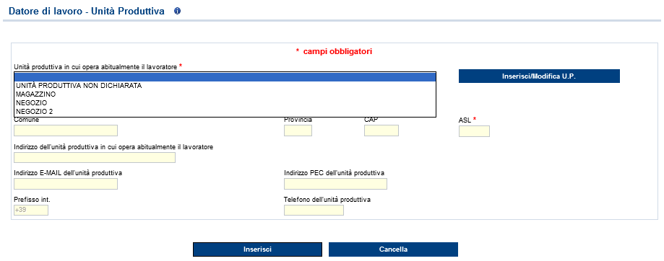
Fig. 18

Se invece si volesse inserire una unità produttiva che riporta accanto alla denominazione la dicitura “Incompleta”, è necessario completarne i dati mancanti accedendo all’applicativo online che gestisce l’archivio delle unità produttive tramite il pulsante ‘Inserisci/Modifica U.P.’, da utilizzare anche nel caso in cui nell’elenco non siano presenti unità produttive oppure tra le presenti non figuri quella di interesse.

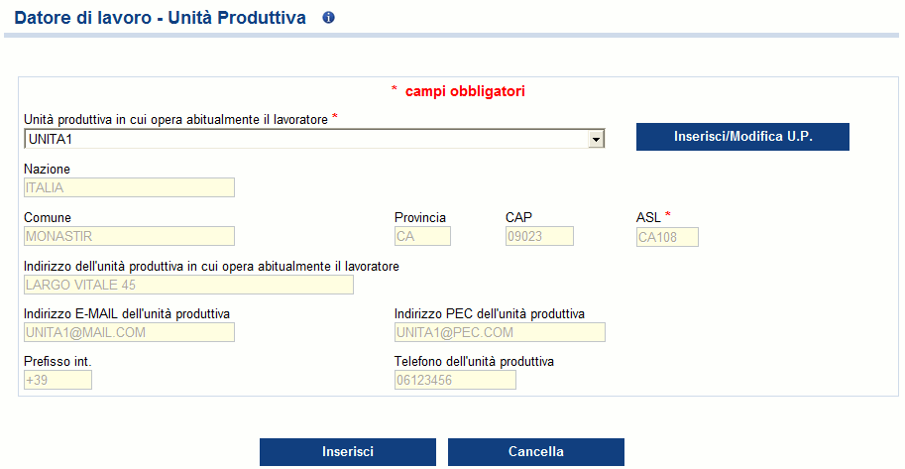

Fig. 19

Tutti i campi sono caricati automaticamente con le informazioni dell’Unità Produttiva scelta e possono essere modificati esclusivamente tramite la selezione del pulsante ‘Inserisci/Modifica U.P.’.
Regole di compilazione “Datore di lavoro – Unità produttiva”

Pulsante ‘Inserisci/modifica U.P.’ - permette di attivare l’applicazione online di gestione delle Unità Produttive che consente operazioni di inserimento di una nuova unità produttiva o la modifica di una già esistente.

Selezionato il pulsante ‘Inserisci/Modifica U.P.’, si accede direttamente all’applicativo tramite il quale gestire le modifiche di dati già esistenti oppure inserire una nuova Unità Produttiva. La pagina, come mostrato nella sottostante immagine, riporta i dati della ditta e l’elenco delle Unità Produttive già presenti negli archivi Inail.

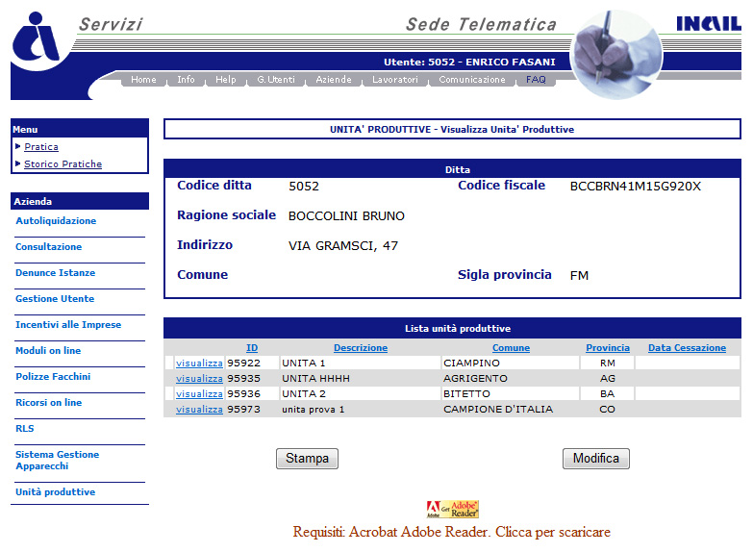
Fig. 20

Per poter ritornare all'applicazione della denuncia/comunicazione d'Infortunio, è necessario selezionare dal menù 'Azienda' la voce 'Denunce Istanze' e, dal relativo sottomenu, la voce 'Denuncia/Comunicazione di Infortunio'.

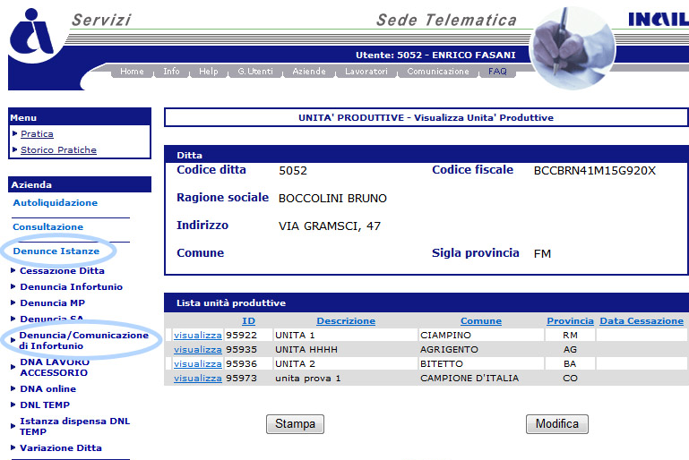
Fig. 21
- Datore di lavoro - Corrispondenza e Pagamenti

A seguito della compilazione della sottosezione “Datore di lavoro – Unità produttiva”, viene automaticamente proposta la successiva “Corrispondenza e pagamenti”.

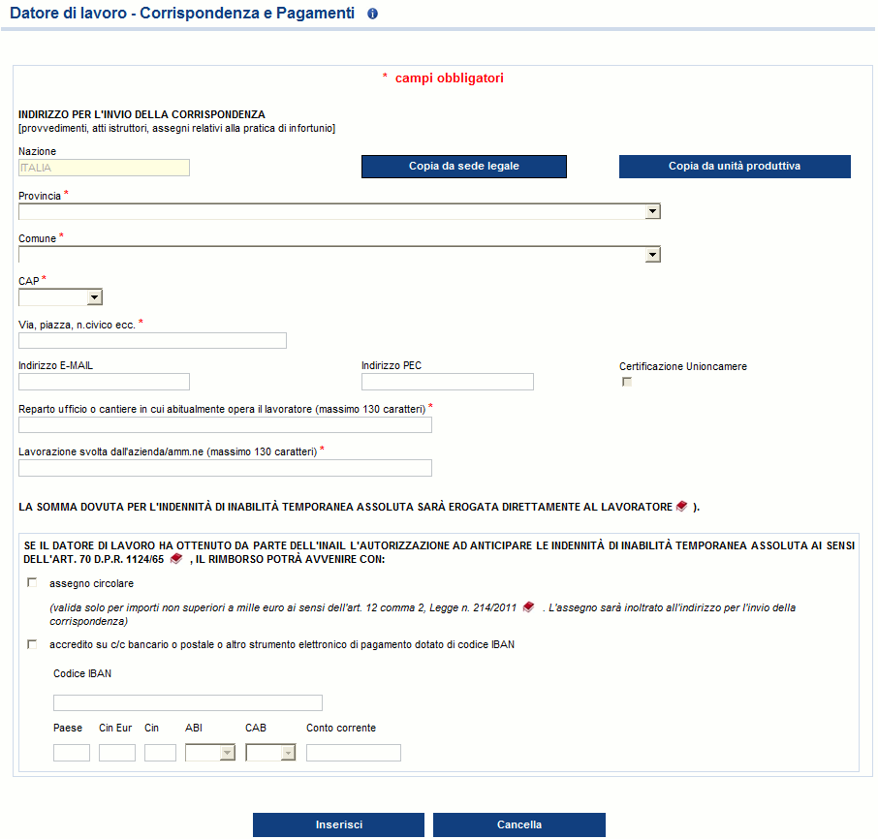

Fig. 22

È possibile indicare, come indirizzo presso il quale ricevere la corrispondenza inviata dall’Istituto, quello della sede legale oppure dell’unità produttiva precedentemente scelta nell’apposita sottosezione oppure un indirizzo diverso da entrambe.
Nel caso in cui si sia scelta “UNITÀ PRODUTTIVA NON DICHIARATA” nella sottosezione “Datore di lavoro – Unità produttiva”, il pulsante ‘Copia da unità produttiva’ risulterà disabilitato.

ATTENZIONE: il pagamento dell’indennità di inabilità temporanea assoluta viene normalmente erogato al lavoratore con pagamento localizzato. Nel caso in cui, invece, il datore di lavoro possa usufruire dell’Art. 70 D.P.R. 1124/65, dovrà scegliere una delle due forme di pagamento proposte, ossia tramite assegno circolare oppure accredito su c/c bancario/postale.
Regole di compilazione “Datore di lavoro – Corrispondenza e Pagamenti”

Pulsante ‘Copia da sede legale’ – consente di copiare le informazioni relative a Provincia, Comune, CAP e indirizzo della Sede Legale.
Pulsante ‘Copia da unità produttiva’ - consente di copiare le informazioni relative a Provincia, Comune, CAP e indirizzo dell’unità produttiva precedentemente scelta nell’apposita sottosezione.
Nazione - campo di testo in sola visualizzazione e popolato in automatico con il valore ‘ITALIA’. Qualora il corrispondente campo “Nazione” della sede legale o dell’unità produttiva sia diverso da ‘ITALIA’, viene inibito il rispettivo pulsante ‘Copia da sede legale’ o ‘Copia da unità produttiva’.
Provincia – campo elenco contenente le Province.
Comune - campo elenco contenente i Comuni appartenenti alla Provincia selezionata.
CAP - campo elenco contenente i codici CAP del Comune scelto; presentato a video se unico.
Via, piazza, n. civico, ecc. - campo alfanumerico di massimo 50 caratteri.
Indirizzo E-MAIL e Indirizzo PEC - campi alfanumerici (massimo 70 caratteri); almeno uno dei due obbligatorio.
Certificazione Unioncamere - valorizzato automaticamente dall’applicativo se l’informazione è presente negli archivi dell’Istituto.
Reparto, ufficio o cantiere … - campo alfanumerico di massimo 130 caratteri.
Lavorazione svolta dall’azienda/amm.ne - campo alfanumerico di massimo 130 caratteri.
Pagamenti al datore di lavoro - le due forme di pagamento sono alternative. Se viene scelto il pagamento con accredito su c/c bancario o postale, diventa obbligatorio inserire il codice IBAN.
Codice IBAN – in modalità alternativa, è possibile inserire l’IBAN intero oppure suddiviso nei suoi componenti.

Nel primo caso (IBAN intero), il campo è alfanumerico di massimo 34 caratteri e per esso verranno eseguiti i seguenti controlli: a) Se i primi due caratteri inseriti sono IT, la lunghezza del campo è obbligatoriamente di 27 caratteri dei quali i primi due devono essere lettere, il terzo ed il quarto numeri, il quinto una lettera e gli ultimi 22 caratteri alfanumerici; i codici ABI e CAB devono essere tra loro coerenti. b) Se invece i primi due caratteri inseriti sono diversi da IT, non si effettuano controlli e vengono disabilitati i sottostanti campi dell’IBAN diviso per tipologia.
LAVORATORE

Completata la compilazione ed il corretto inserimento della sezione del Datore di Lavoro, nel “Menu sezioni” appare la sezione relativa ai dati del lavoratore. Nella nuova versione, anche i dati del lavoratore sono stati suddivisi in due sottosezioni:
- Anagrafica: dati anagrafici del lavoratore;
- Rapporto di lavoro: dati relativi alla situazione lavorativa del dipendente infortunato.

- Lavoratore - Anagrafica

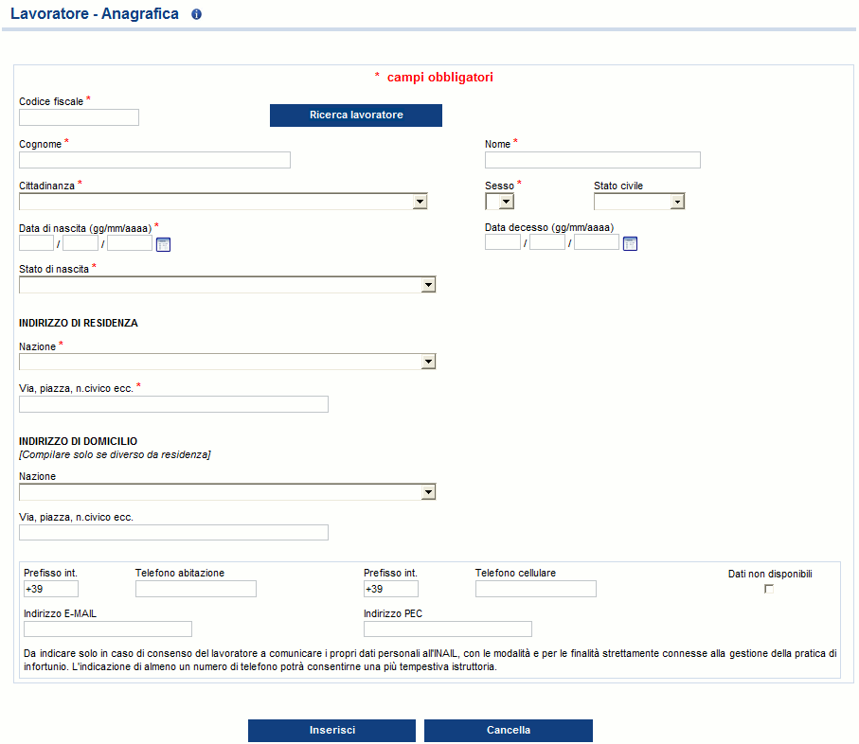
Fig. 23

La sottosezione anagrafica interessa tutti i dati anagrafici del lavoratore che ha subito l’infortunio.
Regole di compilazione “Lavoratore – Anagrafica”

Codice fiscale - campo alfanumerico di 16 caratteri.
Pulsante ‘Ricerca lavoratore’ – consente di effettuare una ricerca, all’interno dell’archivio della denuncia/comunicazione d’infortunio online, del lavoratore di cui si è digitato il codice fiscale: se trovato, tutti i campi sottostanti vengono precompilati; in caso contrario, apparirà un messaggio indicante l’assenza in archivio del lavoratore ricercato.
Cognome - campo alfanumerico di massimo 40 caratteri.
Nome - campo alfanumerico di massimo 30 caratteri.
Data decesso - se valorizzata, saranno effettuati appositi controlli nella sottosezione ‘Descrizione infortunio – Dati evento’.
Stato di nascita - se è ‘Italia’, verranno visualizzati i campi “Provincia” e “Comune”; se diverso da ‘Italia’, sarà presente solo il campo “Comune”.
Provincia di nascita - visibile se lo “Stato di nascita” è ‘ITALIA’ e contenente l’elenco di tutte le Province esistenti alla “Data di nascita” del lavoratore inserita.
Comune di nascita – campo elenco contenente l’elenco dei Comuni relativi alla scelta della “Provincia” se lo “Stato di nascita” è ‘ITALIA’; se lo “Stato di nascita” è diverso da ‘ITALIA’, è liberamente editabile per indicare il Comune estero; obbligatorio in entrambi i casi.
INDIRIZZO DI RESIDENZA:
Nazione – se è ‘Italia’, verranno visualizzati i campi “Provincia”, “Comune” e “CAP”; se diversa da ‘Italia’, sarà presente solo il campo “Comune”.
Provincia – campo elenco visualizzato solo se la “Nazione” di residenza è valorizzata con ‘ITALIA’ e, in questo caso, obbligatorio; contiene l’elenco delle Province esistenti alla data attuale.
Comune – campo elenco contenente la lista dei Comuni relativi alla scelta della “Provincia” se la “Nazione” di residenza è valorizzata con ‘ITALIA’; se la “Nazione” di residenza è diversa da ‘ITALIA’, è liberamente editabile per indicare il Comune estero; obbligatorio in entrambi i casi.
CAP - campo elenco visualizzato solo se la “Nazione” di residenza è valorizzata con ‘ITALIA’, caricato in base alla scelta del “Comune” ed obbligatorio; già presentato a video se unico nel “Comune” selezionato.
ASL – campo elenco visualizzato solo se la “Nazione” di residenza è valorizzata con ‘ITALIA’, caricato in base alla scelta del “Comune” ed obbligatorio; ASL preselezionata se unica nel “Comune” scelto.
Via, piazza, n. civico, ecc. - campo alfanumerico di massimo 50 caratteri.
INDIRIZZO DI DOMICILIO (da compilare solo se diverso da residenza):
Nazione – se è ‘Italia’, verranno visualizzati i campi “Provincia”, “Comune” e “CAP”; se diversa da ‘Italia’, sarà presente solo il campo “Comune”.
Provincia - campo elenco visualizzato solo se la “Nazione” di domicilio è ‘ITALIA’ e contenente l’elenco delle Province esistenti alla data attuale.
Comune - campo elenco contenente la lista dei Comuni relativi alla scelta della “Provincia” se la “Nazione” di domicilio è valorizzata con ‘ITALIA’; se la “Nazione” di domicilio è diversa da ‘ITALIA’, è liberamente editabile per indicare il Comune estero; obbligatorio in entrambi i casi.
CAP - campo elenco visualizzato solo se la “Nazione” di domicilio è valorizzata con ‘ITALIA’, caricato in base alla scelta del “Comune” ed obbligatorio; preselezionato se unico nel “Comune” selezionato.
ASL – campo elenco visualizzato solo se la “Nazione” di domicilio è valorizzata con ‘ITALIA’, caricato in base alla scelta del “Comune” ed obbligatorio; ASL preselezionata se unica nel “Comune” scelto.
Via, piazza, n. civico, ecc. - campo alfanumerico di massimo 50 caratteri.
Prefisso int. - il prefisso internazionale è impostato a +39 (Italia); il campo è di massimo 6 caratteri ed è modificabile in caso di prefisso diverso da +39 (Italia).
Telefono abitazione - campo numerico di massimo 14 caratteri.
Telefono cellulare - campo numerico di massimo 14 caratteri.
Dati non disponibili - da selezionare obbligatoriamente se non disponibile nessuno dei due numeri di telefono.
Indirizzo E-MAIL e Indirizzo PEC - campi alfanumerici di massimo 70 caratteri.

- Lavoratore - Rapporto di lavoro

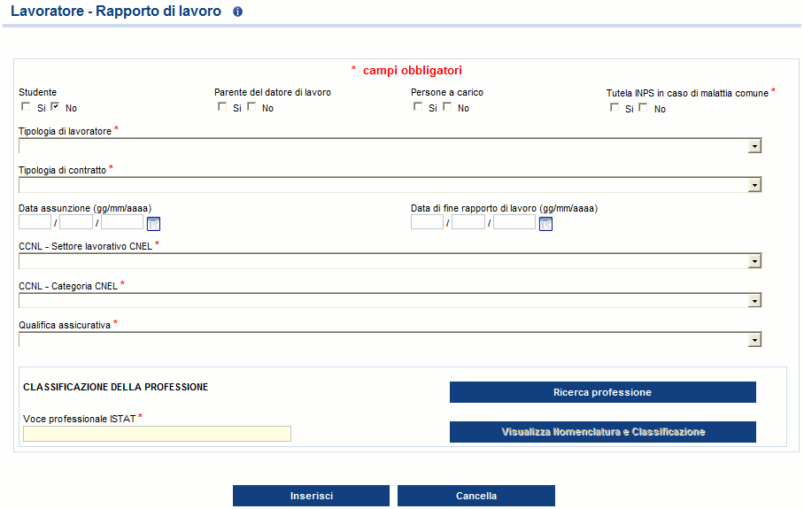

Fig. 24

La sottosezione rapporto di lavoro riguarda i dati relativi al rapporto di lavoro dell’infortunato.
Per maggiori informazioni riguardo le previste compatibilità tra le tipologie elencate ed il tipo Polizza già selezionato, è possibile consultare la ‘Tabella di compatibilità tipi Polizza-Lavoratore-Qualifica Assicurativa’ presente nel menu “Utilità”.
È inoltre disponibile nel medesimo menu la ‘Classificazione delle professioni – CP2011’, ossia il navigatore dei livelli professionali di cui si compone la classificazione ISTAT.
Regole di compilazione “Lavoratore – Rapporto di Lavoro”

Studente - se valorizzato a ‘SI’, è opzionale il campo PARENTE DEL D.L. e vengono disabilitati tutti i pulsanti ed i campi, ad eccezione della “Qualifica assicurativa” che può assumere solo il valore: ‘INSEGNANTE E ALUNNO SCUOLE; ISTRUTTORE E ALLIEVO CORSI QUALIFICAZIONE PROF.LE (art.4 n.5 d.p.r. 1124/65)’. Il solo tipo Polizza compatibile con studente è la ‘Polizza speciale scuole’.
Persone a carico - check alternativo SI/NO, disabilitato se “Studente” = ‘SI’.
Tutela INPS in caso di malattia - check alternativo SI/NO, disabilitato se “Studente” = ‘SI’.
Tipologia di lavoratore - elenco delle tipologie di lavoratore riferite alla tipologia di datore di lavoro dei settori industria, artigianato, servizi e Pubbliche Amministrazioni titolari di P.A.T.; disabilitato se “Studente” = ‘SI’.
Tipologia di contratto - elenco delle tipologie di contratto afferenti alla “Tipologia di lavoratore” selezionato; disabilitato se “Studente” = ‘SI’.
Data assunzione - obbligatoria se “Tipologia di contratto” è ‘Contratto a tempo determinato a tempo pieno’, ‘Contratto a tempo determinato a tempo parziale’ o ‘Contratto determinato’; disabilitato se “Studente” = ‘SI’.
Data di fine rapporto di lavoro - obbligatoria se “Tipologia di contratto” è ‘Contratto a tempo determinato a tempo pieno’, ‘Contratto a tempo determinato a tempo parziale’ o ‘Contratto determinato’; disabilitato se “Studente” = ‘SI’.
CCNL - Settore lavorativo CNEL - elenco dei settori lavorativi CNEL; campo obbligatorio in base alla “Tipologia di lavoratore” selezionato; disabilitato se “Studente” = ‘SI’.
CCNL - Categoria CNEL - elenco delle categorie CNEL afferenti al “Settore lavorativo CNEL” selezionato; disabilitato se “Studente” = ‘SI’.
Qualifica assicurativa - elenco delle qualifiche assicurative afferenti alla “Tipologia di contratto” selezionato. Se “Studente” = ‘SI’, viene precompilato con ‘INSEGNANTE E ALUNNO SCUOLE; ISTRUTTORE E ALLIEVO CORSI QUALIFICAZIONE PROF.LE (art. 4 n. 5 d.p.r. 1124/65)’.
CLASSIFICAZIONE DELLA PROFESSIONE:
Ricerca professione - pulsante che attiva la ricerca delle “Voci Professionali ISTAT” (ex mansione/professione); la funzionalità è descritta nell’omonimo paragrafo sottostante.
Voce professionale ISTAT - campo in sola visualizzazione che contiene il risultato della relativa ricerca effettuata tramite il tasto ‘Ricerca professione’.
Visualizza Nomenclatura e Classificazione - pulsante che attiva la visualizzazione della struttura classificativa dei cinque livelli dai quali deriva la relativa “Voce Professionale ISTAT” scelta e visualizzata nel campo.

Ricerca professione
Per impostare la “Voce Professionale ISTAT”, si seleziona il pulsante ‘Ricerca Professione’. Viene quindi caricata la pagina, mostrata nella sottostante immagine, nella quale inserire la professione ricercata nell’apposito campo che accetta una o più parole, intere o parziali (almeno tre caratteri). Ricerchiamo, ad esempio la professione ‘operai’.
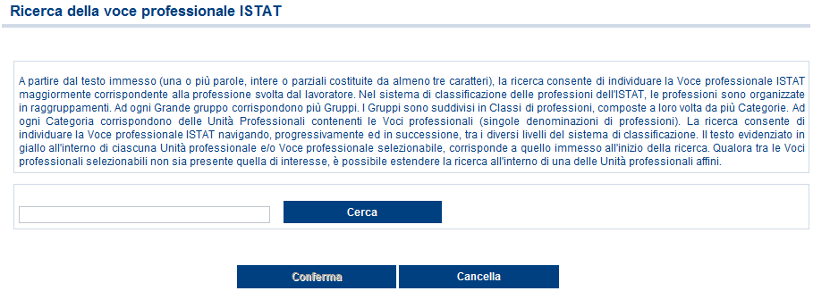
Fig. 25

Selezionato il pulsante ‘Cerca’, viene proposto l’elenco dei “Grandi gruppi professionali” (vedi figura seguente) e, a fronte di ogni occorrenza risultante, il numero delle “Unità Professionali (U.P.)” nella cui descrizione è presente la parola/professione cercata oppure che risultino relazionate alle “Voci professionali” nella cui descrizione appare la parola/professione cercata.
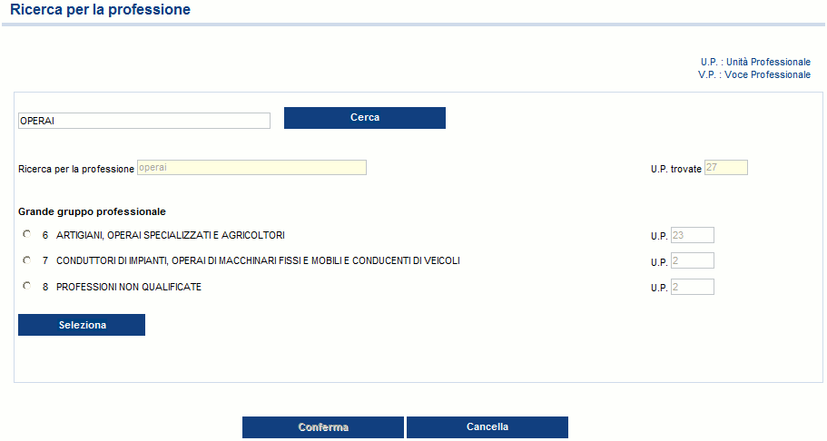
Numero U.P. totali trovate
Numero U.P. trovate in ciascun Grande gruppo

Fig. 26

Evidenziato il “Grande gruppo professionale” di interesse dalla lista (ad esempio il Grande gruppo 7, come nell’immagine seguente), si clicca il sottostante pulsante ‘Seleziona’.
Appare dunque l’elenco delle “Unità professionali”, riferite al “Grande gruppo professionale” scelto, contenenti nella descrizione le parole precedentemente indicate oppure correlate ad almeno una “Voce professionale” che abbia le stesse caratteristiche. Sono evidenziate in giallo tutte le parole presenti nella descrizione delle “Unità professionali” che corrispondono a quelle digitate per la ricerca. A ciascuna “Unità professionale” è associato il numero totale di “Voci professionali (V.P.)” correlate.
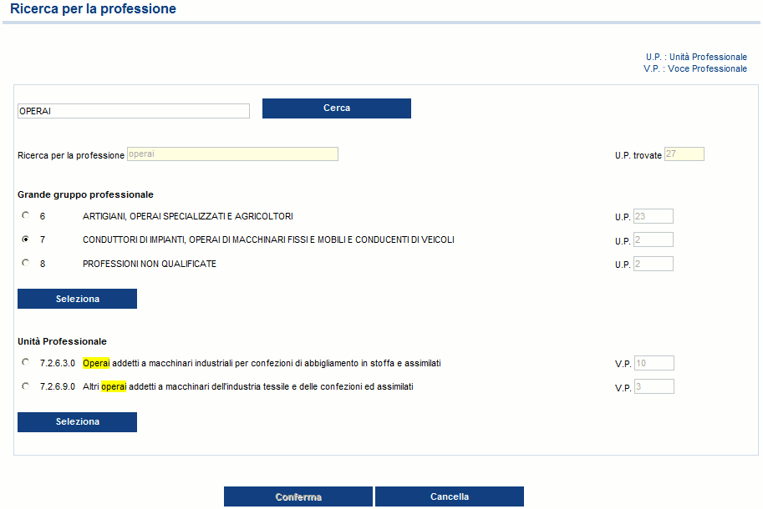
Numero V.P. trovate in ogni Unità prof.le
Fig. 27

Evidenziata la “Unità professionale” di interesse dalla lista (ad esempio l’unità 7.2.6.3.0, come nell’immagine sottostante), si clicca il sottostante pulsante ‘Seleziona’.
Viene proposta quindi la lista delle “Voci professionali” correlate alla “Unità professionale” prescelta. Anche in questo caso, sono evidenziate in giallo tutte le parole presenti nella descrizione della “Voce professionale” che corrispondono a quelle digitate per la ricerca (nell’esempio, la parola ‘operai’).
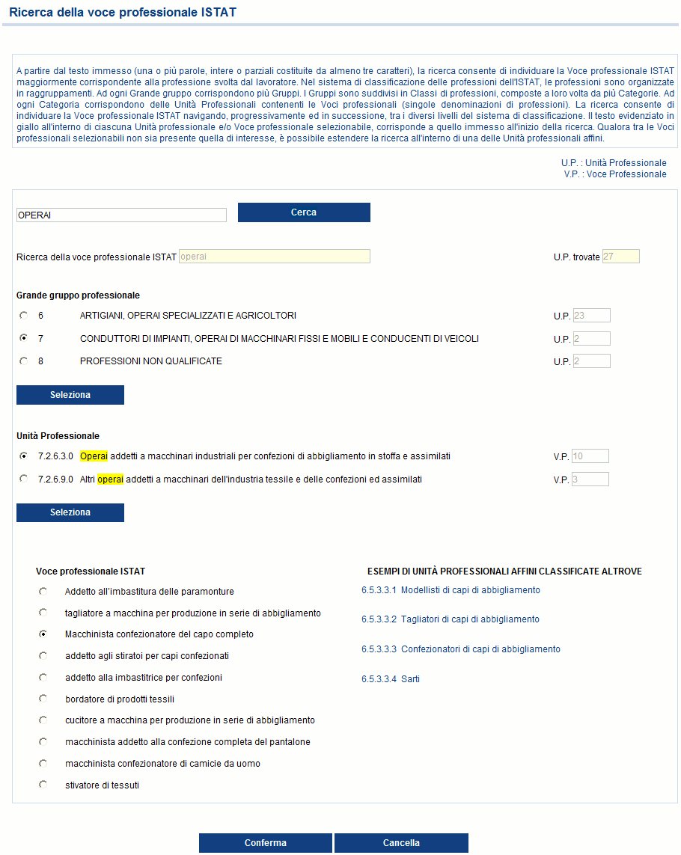
Unità prof.li affini
Fig. 28

Se nella lista è presente una “Voce professionale” corrispondente alla professione svolta dal lavoratore (ad esempio ‘Macchinista confezionatore del capo completo’ come nell’immagine superiore), si seleziona la “Voce professionale” e quindi il pulsante ‘Conferma’.
L’applicativo ritorna automaticamente alla precedente pagina “Lavoratore – Rapporto di lavoro”, nella quale il campo “Voce professionale ISTAT” risulta compilato con la relativa scelta effettuata (ovvero “Macchinista confezionatore del capo completo”, come visibile nell’immagine sottostante).

Fig. 29

Qualora tra le “Voci professionali” selezionabili non sia presente quella di interesse, è possibile estendere la ricerca all'interno di una delle proposte “Unità professionali affini classificate altrove”.
Fig. 30

In questo caso, si avrà un nuovo elenco di “Voci professionali”, correlate alla “Unità professionale affine” scelta, tra le quali effettuare la selezione proseguendo con la conferma.

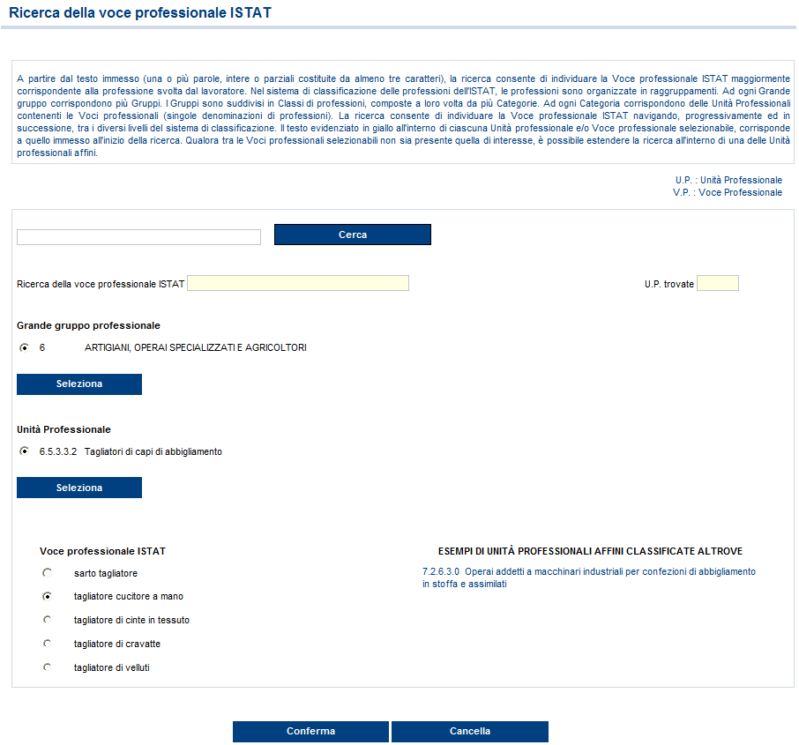
Fig. 31

Selezionato quindi il pulsante ‘Conferma’, l’applicativo ritorna automaticamente alla precedente pagina “Lavoratore – Rapporto di lavoro”, nella quale il campo “Voce professionale ISTAT” risulta compilato con la relativa scelta effettuata (ovvero “tagliatore cucitore a mano”, come visibile nell’immagine sottostante).
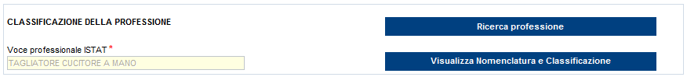
Visualizza Nomenclatura e Classificazione
Il pulsante consente la visualizzazione della struttura classificativa dei cinque livelli dai quali deriva la relativa “Voce Professionale ISTAT” scelta e visualizzata nell’omonimo campo. L’immagine sottostante si riferisce alla classificazione relativa alla “Voce professionale ISTAT” scelta nell’esempio fin qui svolto (‘Macchinista confezionatore del capo completo’) e connesso alla ricerca della professione ‘operai’.

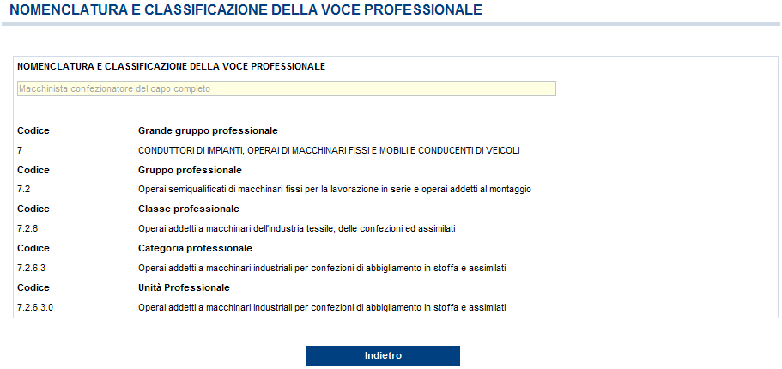
Fig. 32

DESCRIZIONE DELL’INFORTUNIO

Completata la compilazione ed il corretto inserimento della sezione del Lavoratore, nel “Menu sezioni” appare la sezione “Descrizione dell’infortunio” che, nella nuova versione, è composta da quattro sottosezioni:
- Luogo evento: dati relativi al luogo in cui si è verificato l’evento che ha causato l’infortunio;
- Dati evento: dati relativi alla data dell’evento, alla conoscenza dell’accaduto da parte del datore di lavoro ed ai relativi certificati medici;
- Cause e circostanze: dati descrittivi per una maggior comprensione delle dinamiche dell’infortunio;
- Pubblica Sicurezza: dati richiesti dalla Pubblica Sicurezza.

- Descrizione infortunio - Luogo evento

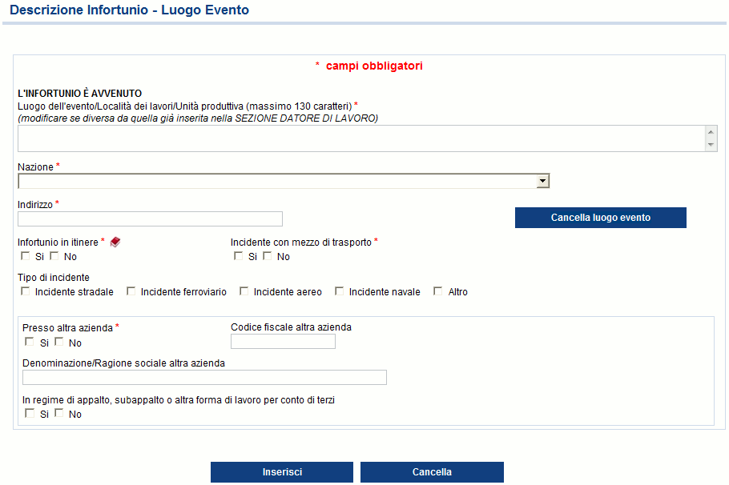
Fig. 33

I dati del luogo dell’evento vengono automaticamente impostati con i corrispettivi già inseriti e salvati nella sottosezione “Datore di lavoro – Unità produttiva”. Se l’evento si è invece verificato in altra sede, è possibile eliminare i dati presentati a video tramite il pulsante ‘Cancella luogo evento’ in modo da inserire quelli corretti e necessari.
Nel caso in cui si sia scelta “UNITÀ PRODUTTIVA NON DICHIARATA” nella sottosezione “Datore di lavoro – Unità produttiva”, i dati non risulteranno valorizzati.
Regole di compilazione “Descrizione infortunio – Luogo evento”

Luogo dell’evento/Località dei lavori/Unità produttiva - campo alfanumerico di massimo 130 caratteri; precompilato con la “Unità produttiva in cui opera abitualmente il lavoratore” precedentemente scelta nella sottosezione “Datore di lavoro – Unità produttiva”. Il campo è modificabile.

Nazione – il campo è precompilato con il contenuto del corrispettivo campo “Nazione” della sottosezione “Datore di lavoro – Unità produttiva”, ma è modificabile. Se valorizzato con ‘ITALIA’, verranno visualizzati i campi “Provincia”, “Comune” e “CAP”; se diverso da ‘ITALIA’, sarà presente solo il campo “Comune”.
Provincia - il campo è precompilato con il contenuto del corrispettivo campo “Provincia” della sottosezione “Datore di lavoro – Unità produttiva”, ma è modificabile. Viene visualizzato solo se la “Nazione” è ‘ITALIA’ e contiene l’elenco delle Province esistenti alla data attuale.
Comune - il campo è precompilato con il contenuto del corrispettivo campo “Comune” della sottosezione “Datore di lavoro – Unità produttiva”, ma è modificabile. Contiene la lista dei Comuni relativi alla scelta della “Provincia” se la “Nazione” è valorizzata con ‘ITALIA’; se la “Nazione” è diversa da ‘ITALIA’, è liberamente editabile per indicare il Comune estero; obbligatorio in entrambi i casi.
CAP - il campo è precompilato con il contenuto del corrispettivo campo “CAP” della sottosezione “Datore di lavoro – Unità produttiva”, ma è modificabile. Viene visualizzato solo se la “Nazione” è valorizzata con ‘ITALIA’, caricato in base alla scelta del “Comune” ed obbligatorio; preselezionato se unico nel “Comune” selezionato.
ASL – il campo è precompilato con il contenuto del corrispettivo campo “ASL” della sottosezione “Datore di lavoro – Unità produttiva”, ma è modificabile. Viene visualizzato solo se la “Nazione” è valorizzata con ‘ITALIA’, caricato in base alla scelta del “Comune” ed obbligatorio; ASL preselezionata se unica nel “Comune” scelto.
Indirizzo - il campo è precompilato con il contenuto del corrispettivo campo della sottosezione “Datore di lavoro – Unità produttiva”, ma è modificabile; campo alfanumerico di massimo 50 caratteri.
Cancella luogo evento – il pulsante consente di cancellare il contenuto di tutti i precedenti campi.
Infortunio in itinere - flag alternativo SI/NO. Se selezionato a ‘SI’, i campi contenuti nel box "Presso altra azienda" sono inibiti (non editabili). Link, tramite icona libro, ad informazioni normative.
Incidente con mezzo di trasporto – se valorizzato a ‘NO’, i successivi campi relativi al “Tipo di incidente” non sono selezionabili.
Tipo di incidente – i cinque tipi sono alternativi l’uno all’altro. Almeno uno è obbligatorio se “Incidente con mezzo di trasporto” è valorizzato a ‘SI’; se invece = ‘NO’, i campi non sono editabili.
Presso altra azienda - obbligatorio solo se il campo “Infortunio in itinere” è valorizzato a ‘NO’.
Codice fiscale altra azienda - obbligatorio se “Presso altra azienda” è valorizzato a ‘SI’; alfanumerico di massimo 16 caratteri.
Denominazione/Ragione sociale altra azienda - facoltativo e editabile se “Presso altra azienda” è valorizzato a ‘SI’; alfanumerico di massimo 60 caratteri.
In regime di appalto, subappalto o altra forma di lavoro per conto di terzi - obbligatorio se “Presso altra azienda” è valorizzato a ‘SI’.

- Descrizione infortunio - Dati evento

La sottosezione “Dati evento” riguarda tutte le informazioni relative alla data dell’evento, alla conoscenza da parte del datore di lavoro dell’accaduto ed ai relativi certificati medici.

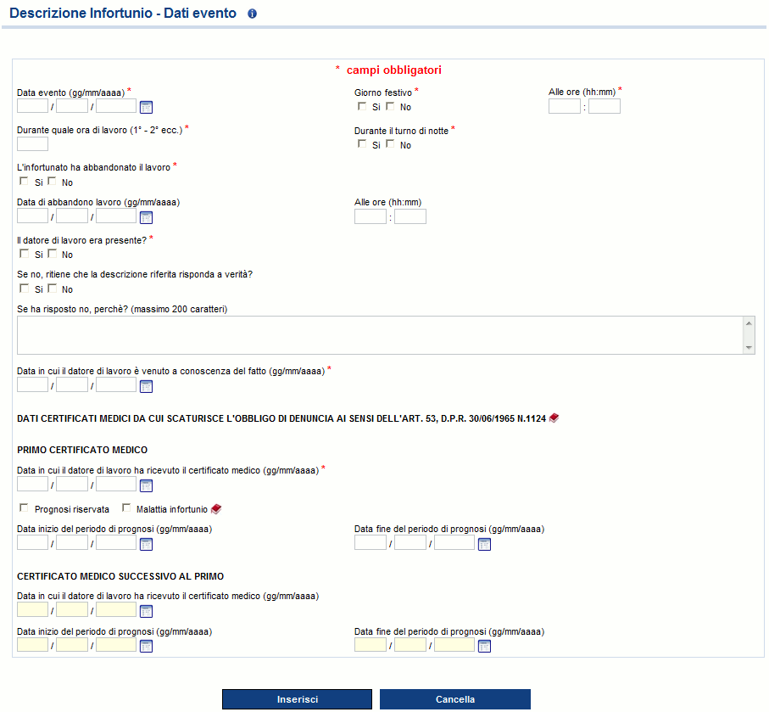
Fig. 34
Regole compilazione “Descrizione infortunio – Dati evento”

Durante quale ora di lavoro (1°- 2°ecc.) - campo numerico da ‘01’ a ‘24’; non editabile se “Infortunio in itinere” è stato valorizzato a ‘SI’ nella precedente sottosezione (“Descrizione infortunio – Luogo evento”).
Data di abbandono lavoro - data maggiore/uguale alla “Data evento”; obbligatoria se “L’infortunato ha abbandonato il lavoro è valorizzato” a ‘SI’.
Alle ore - campo obbligatorio se “L’infortunato ha abbandonato il lavoro è valorizzato” a ‘SI’.
Se no, ritiene che la descrizione riferita risponda a verità? - campo obbligatorio se “Il datore di lavoro era presente?” è valorizzato a ‘NO’.
Se ha risposto no, perché? - campo obbligatorio se il campo “Se no, ritiene che la descrizione riferita risponda a verità?” è valorizzato a ‘NO’.
Data in cui il datore di lavoro è venuto a conoscenza del fatto - data maggiore/uguale alla “Data evento”. Se “Il datore di lavoro era presente?” è valorizzato a ‘SI’, la data viene precompilata con il valore della “Data evento” e non è editabile.
Primo certificato medico:
Data in cui il datore di lavoro ha ricevuto il certificato medico - data maggiore/uguale alla “Data in cui il datore di lavoro e’ venuto a conoscenza del fatto”; obbligatoria solo se non è stata inserita la “Data decesso” del lavoratore nella sezione ‘Lavoratore – Anagrafica’. Nel caso in cui la “Data decesso” del lavoratore sia valorizzata: se la “Data in cui il datore di lavoro ha ricevuto il (primo) certificato medico” non è inserita, i campi “Prognosi riservata”, “Malattia infortunio” e “Data inizio del (primo) periodo di prognosi”/“Data fine del (primo) periodo di prognosi” sono opzionali; se invece la “Data in cui il datore di lavoro ha ricevuto il (primo) certificato medico” viene inserita, vengono applicati i controlli definiti per i campi “Prognosi riservata”, “Malattia infortunio” e “Data inizio del (primo) periodo di prognosi”/“Data fine del (primo) periodo di prognosi”.
Prognosi riservata - se selezionata, i campi “Data inizio del (primo) periodo di prognosi”/“Data fine del (primo) periodo di prognosi” non sono editabili.
Malattia infortunio - se selezionata, i campi “Data inizio del (primo) periodo di prognosi”/“Data fine del (primo) periodo di prognosi” sono facoltativi.
Data inizio del periodo di prognosi - definisce l’inizio del (primo) periodo di prognosi e deve essere maggiore/uguale alla “Data evento”. Obbligatoria se non sono selezionati i campi “Prognosi riservata” o “Malattia infortunio”; non editabile se è presente la “Prognosi riservata”; facoltativa se è selezionata la “Malattia infortunio”.
Data fine del periodo di prognosi – definisce la fine del (primo) periodo di prognosi. Deve essere maggiore/uguale alla “Data inizio del (primo) periodo di prognosi”. Obbligatoria se non sono selezionati i campi “Prognosi riservata” o “Malattia infortunio”; non editabile se è presente la “Prognosi riservata”; facoltativa se è selezionata la “Malattia infortunio”.
Certificato medico successivo al primo:
I seguenti campi sono editabili solo nei seguenti casi: 1) se la “Data inizio del periodo di prognosi” del 1° certificato medico è maggiore della “Data evento”, la durata della prognosi del 1° certificato medico deve essere minore/uguale a tre; 2) se la “Data inizio del periodo di prognosi” del 1° certificato è uguale alla “Data evento”, la durata della prognosi del 1° certificato medico deve essere minore/uguale a quattro.
Data in cui il datore di lavoro ha ricevuto il certificato medico - data maggiore/uguale alla “Data in cui il datore di lavoro è venuto a conoscenza del fatto”;
Data inizio del periodo di prognosi - definisce l’inizio del successivo periodo di prognosi e deve essere maggiore/uguale alla “Data evento”. Editabile solo se compilata la “Data in cui il datore di lavoro ha ricevuto il (successivo) certificato medico”.
Data fine del periodo di prognosi – definisce la fine del successivo periodo di prognosi e deve essere maggiore/uguale alla “Data inizio del (successivo) periodo di prognosi”. Editabile solo se compilata la “Data in cui il datore di lavoro ha ricevuto il (successivo) certificato medico”.

Si ricorda che l’obbligo di inoltro della denuncia di infortunio scaturisce se il periodo di prognosi complessivo è superiore a tre giorni, escluso il giorno dell’evento.
- Descrizione infortunio - Cause e circostanze

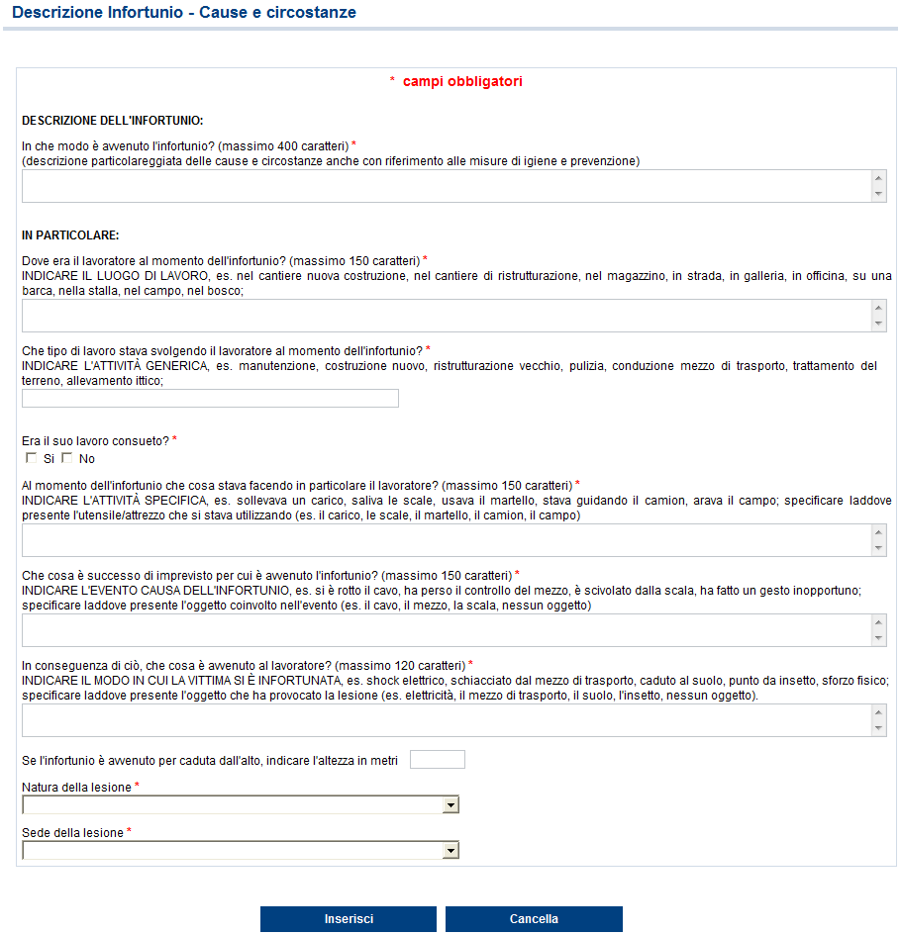
Fig. 35

La sottosezione cause e circostanze riguarda i dati descrittivi per una maggior comprensione dell’evento infortunistico.
Regole di compilazione “Descrizione infortunio – Cause e circostanze”

I campi, obbligatori e non, sono a digitazione libera ad eccezione di:

Natura della lesione - contiene l’elenco delle tipologie di nature della lesione previste dall’Istituto.
Sede della lesione - contiene l’elenco delle tipologie di sedi della lesione previste dall’Istituto.

- Descrizione infortunio - Pubblica Sicurezza

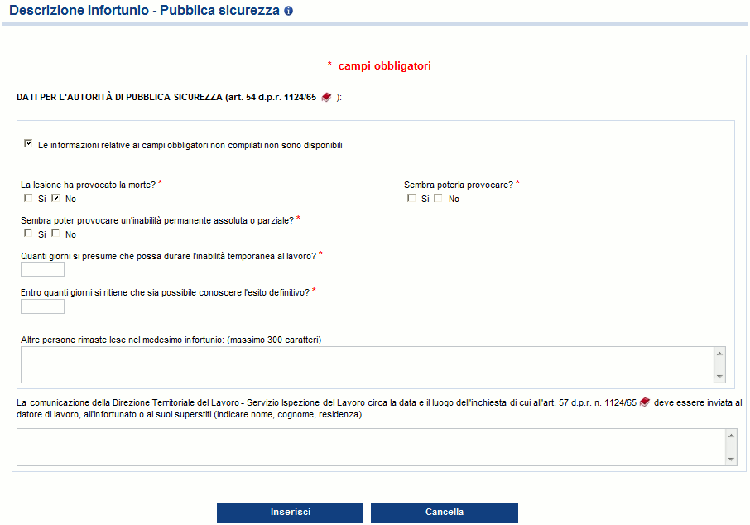
Fig. 36

La sottosezione mostra i dati richiesti dalla Pubblica Sicurezza in occasione di infortunio lavorativo.
Regole di compilazione “Descrizione infortunio – Pubblica sicurezza”

Le informazioni relative ai campi obbligatori non compilati non sono disponibili - da selezionare se non si è in possesso di uno o più dei dati segnalati come obbligatori.
DATI RETRIBUTIVI

Compilata la sezione “Descrizione infortunio” e cliccato il pulsante ‘Inserisci’, le operazioni obbligatorie sono terminate ed è infatti già disponibile il “Menu invio” con le funzioni ‘Allegati’, ‘Anteprima’ del modulo per effettuare il controllo dei dati inseriti e ‘Invio denuncia’.
L’applicativo, oltre ad avvisare che è possibile inviare la denuncia, essendo completi i dati obbligatoriamente richiesti, propone a video la sezione “Dati retributivi”, la cui compilazione comunque consigliata anche se opzionale, e consente di compilare anche i successivi moduli facoltativi ‘Testimoni’ e ‘Veicoli a motore’.

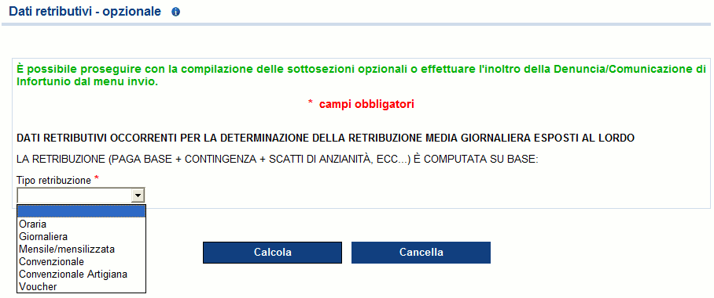

Fig. 37

I dati richiesti cambiano dinamicamente ed automaticamente in base al “Tipo retribuzione” selezionato.
Nel caso di ‘Voucher’ non è richiesto alcun dato, non viene effettuato il calcolo dell’indennità temporanea e si procede dunque con l’inserimento del dato tramite il pulsante ‘Inserisci’;

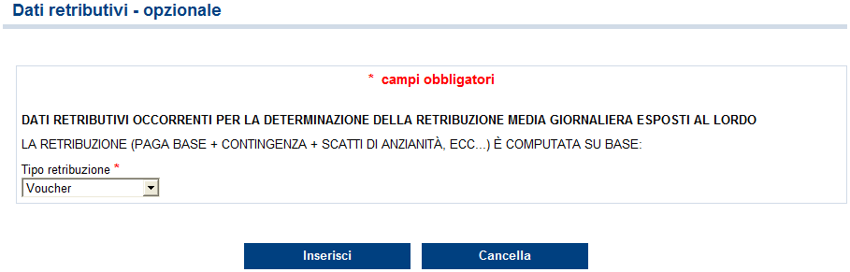

Fig. 38

se la retribuzione è ‘Giornaliera’ oppure ‘Convenzionale’ oppure ‘Convenzionale Artigiana’, l’unico dato da inserire è il suo “Importo” (vedi figura sottostante);

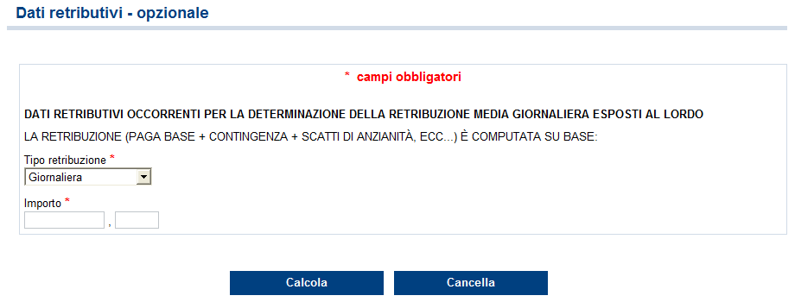
Fig. 39

se invece è ‘Oraria’ oppure ‘Mensile/mensilizzata’, si accede ad una nuova pagina dove i dati richiesti sono quelli riportati nella sottostante immagine con la sola esclusione delle “Ore settimanali” necessarie solo nel caso di retribuzione ‘Oraria’.

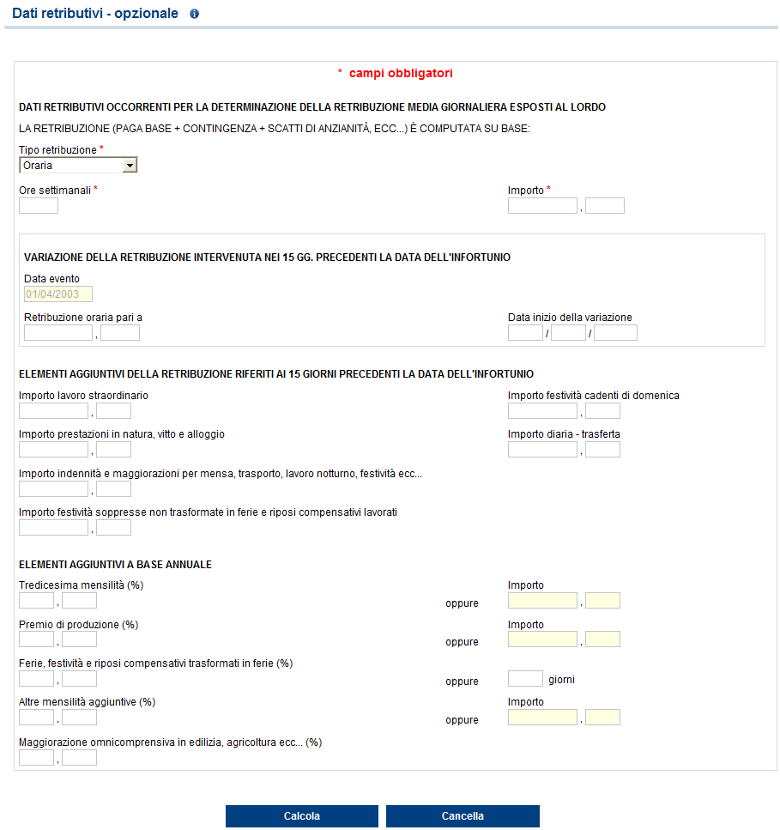

Fig. 40
Regole di compilazione “Dati Retributivi”

DATI RETRIBUTIVI OCCORRENTI PER LA DETERMINAZIONE DELLA RETRIBUZIONE MEDIA GIORNALIERA ESPOSTI AL LORDO:
Tipo retribuzione - contiene l’elenco delle tipologie di retribuzione: Oraria, Giornaliera, Mensile/mensilizzata, Convenzionale, Convenzionale Artigiana, Voucher.
Ore settimanali - campo numerico di massimo due cifre; visualizzato ed obbligatorio solo se il campo “Tipo retribuzione” è valorizzato con ‘Oraria’.
Importo - campo numerico la cui lunghezza varia a seconda del “Tipo retribuzione” selezionata:
- se ‘Oraria’, massimo 2 cifre intere e due decimali;
- se ‘Giornaliera’, massimo 3 cifre intere e due decimali;
- se ‘Mensile/mensilizzata’, massimo 6 cifre intere e due decimali;
- se ‘Convenzionale’, massimo 3 cifre intere e due decimali;
- se ‘Convenzionale Artigiana’, massimo 3 cifre intere e due decimali;
- se ‘Voucher’, il campo “Importo” non viene richiesto.
VARIAZIONE DELLA RETRIBUZIONE INTERVENUTA NEI 15 GG. PRECEDENTI LA DATA DELL'INFORTUNIO:
Data evento - impostato automaticamente dall’applicativo con il valore della “Data evento” già inserito nella sezione “Descrizione infortunio – Dati evento”. Il campo non è modificabile.
Retribuzione oraria o mensile/mensilizzata - campo numerico di massimo 6 cifre intere e 2 decimali, attivo solo se “Tipo retribuzione” è valorizzato rispettivamente con ‘Oraria’ o ‘Mensile/mensilizzata’; obbligatorio se è valorizzata la “Data inizio della variazione”; di importo superiore al campo “Importo” della retribuzione.
Data inizio della variazione - data non inferiore alla “Data evento-15 giorni” e non superiore alla “Data evento”; obbligatoria se “Tipo retribuzione” è valorizzato con ‘Oraria’ o ‘Mensile/mensilizzata’.
ELEMENTI AGGIUNTIVI DELLA RETRIBUZIONE RIFERITI AI 15 GIORNI PRECEDENTI LA DATA DELL'INFORTUNIO:
Importo lavoro straordinario - campo numerico di massimo 4 cifre intere e 2 decimali.
Importo festività cadenti di domenica - campo numerico di massimo 4 cifre intere e 2 decimali.
Importo prestazioni in natura, vitto e alloggio - campo numerico di massimo 4 cifre intere e 2 decimali.
Importo diaria-trasferta - campo numerico di massimo 4 cifre intere e 2 decimali.
Importo indennità e maggiorazioni per mensa, trasporto, lavoro notturno, festività, ecc. - campo numerico di massimo 4 cifre intere e 2 decimali.
Importo festività soppresse non trasformate in ferie e riposi compensativi lavorati - campo numerico di massimo 4 cifre intere e 2 decimali.
ELEMENTI AGGIUNTIVI A BASE ANNUALE:
Tredicesima mensilità – il dato può essere inserito come percentuale “%” (con massimo un intero e due decimali), oppure, in alternativa, come “Importo” (sei cifre intere e due decimali); in entrambi i casi non è compilabile se viene valorizzato il campo “Maggiorazione omnicomprensiva in edilizia, agricoltura, ecc.”.
Premio produzione - il dato può essere inserito come percentuale “%” (con massimo un intero e due decimali), oppure, in alternativa, come “Importo” (sei cifre intere e due decimali); in entrambi i casi non è compilabile se viene valorizzato il campo “Maggiorazione omnicomprensiva in edilizia, agricoltura, ecc.”.
Ferie festività e riposi compensativi trasformati in ferie - il dato può essere inserito come percentuale “%” (con massimo due cifre intere e due decimali), oppure, in alternativa, come “giorni”; in entrambi i casi non è compilabile se viene valorizzato il campo “Maggiorazione omnicomprensiva in edilizia, agricoltura, ecc.”.
Altre mensilità aggiuntive - il dato può essere inserito come percentuale “%” (con massimo una cifra intera e due decimali), oppure, in alternativa, come “Importo” (sei cifre intere e due decimali); in entrambi i casi non è compilabile se viene valorizzato il campo “Maggiorazione omnicomprensiva in edilizia, agricoltura, ecc.”.
Maggiorazione omnicomprensiva in edilizia, agricoltura, ecc. (%) - campo percentuale (con massimo due cifre intere e due decimali) non compilabile se viene valorizzato uno dei quattro dati precedenti; attivo solo se il campo “Tipo retribuzione” è valorizzato con ‘Oraria’ o ‘Mensile/mensilizzata’.

Inseriti i dati richiesti in base al “Tipo retribuzione”, si prosegue selezionando il pulsante “Calcola”, assente solo nel caso in cui “Tipo retribuzione” è valorizzato a ‘Voucher’.
Si accede quindi alla seguente schermata dove viene mostrato l’importo calcolato dell’indennità temporanea.

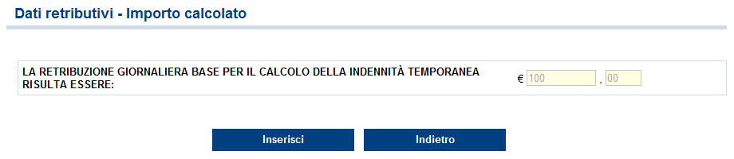
Fig. 41

Selezionando il pulsante ‘Inserisci’ vengono memorizzati i dati e si può procedere con la compilazione delle altre sezioni opzionali oppure con l’invio della denuncia/comunicazione di infortunio.

TESTIMONI

La sezione prevede l’inserimento massimo di cinque testimoni. Compilati i dati del primo, l’inserimento di un successivo testimone è possibile tramite il pulsante ‘Aggiungi testimone’.
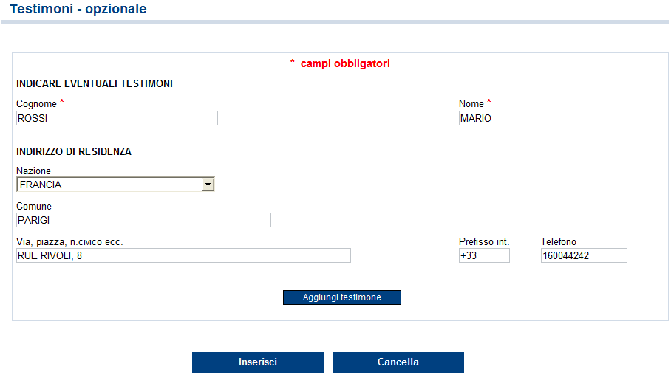
Fig. 42

Selezionato quindi il pulsante ‘Aggiungi testimone’, la pagina si carica automaticamente presentando i campi vuoti da compilare ed un elenco con i dati minimi del primo testimone.
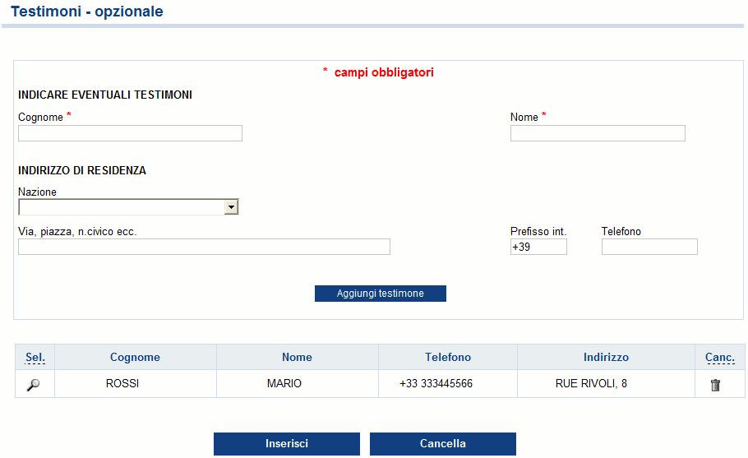
Fig. 43
Immessi i dati del successivo testimone,
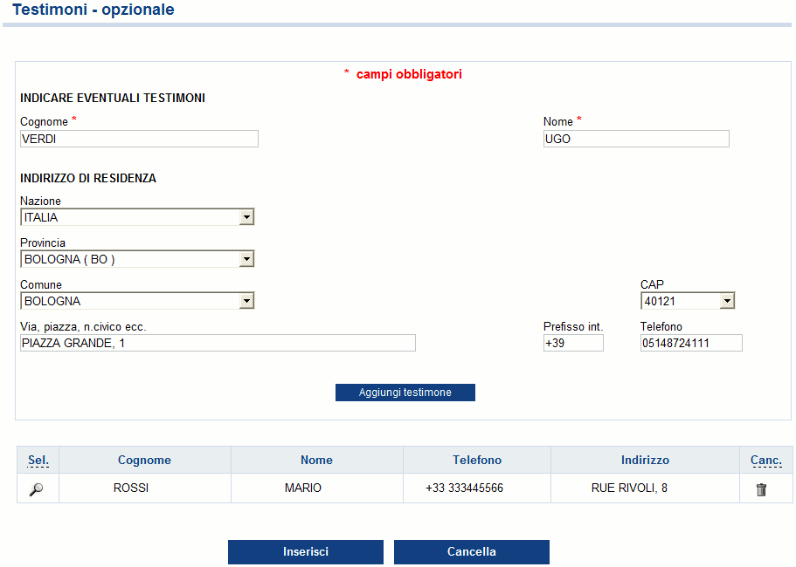
Fig. 44
e selezionato il pulsante ‘Aggiungi testimone’, l’elenco mostrerà i dati aggiornati dando inoltre la possibilità di rivedere quanto immesso, tramite l’icona della lente, oppure di cancellare il testimone, tramite l’icona del secchio.
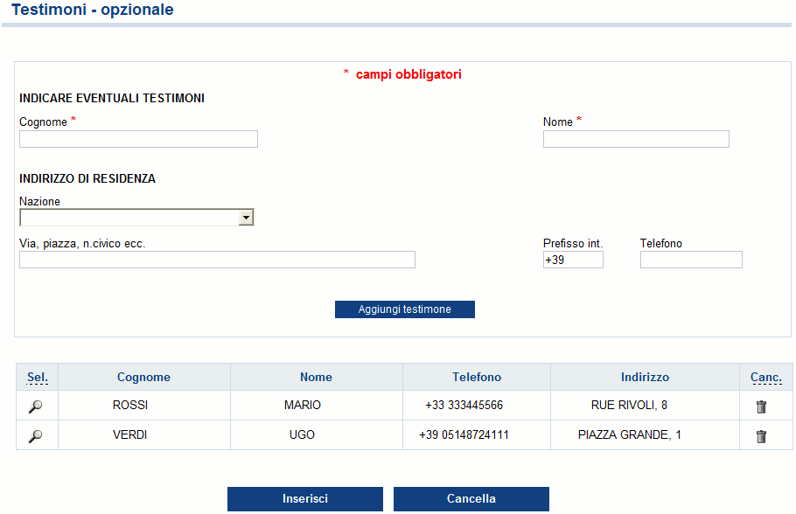
Fig. 45
Per archiviare i dati è necessario selezionare il pulsante ‘Inserisci’.
Regole di compilazione “Testimoni”

Cognome - campo alfanumerico obbligatorio di massimo 40 caratteri.
Nome - campo alfanumerico obbligatorio di massimo 30 caratteri.
Nazione – se valorizzata con ‘ITALIA’, verranno visualizzati i campi “Provincia”, “Comune” e “CAP”; se diversa da ‘ITALIA’, sarà presente solo il campo “Comune”.
Provincia – campo elenco visualizzato solo se la “Nazione” è valorizzata con ‘ITALIA’ e, in questo caso, obbligatorio.
Comune – campo elenco contenente l’elenco dei Comuni relativi alla scelta della “Provincia” se la “Nazione” è valorizzata con ‘ITALIA’; se la “Nazione” è diversa da ‘ITALIA’, è liberamente editabile per indicare il Comune estero; obbligatorio in entrambi i casi.
CAP - campo elenco visualizzato solo se la “Nazione” è valorizzata con ‘ITALIA’ e caricato in base alla scelta del “Comune”; obbligatorio se inserito il campo “Nazione” (‘ITALIA’).
Via piazza n. civico, ecc. - campo alfanumerico di massimo 50 caratteri; obbligatorio se inserito il campo “Nazione”.
Prefisso int. - il prefisso internazionale è impostato a +39 (Italia); il campo è di massimo 6 caratteri ed è modificabile in caso di prefisso diverso da +39 (Italia).
Telefono - campo numerico di massimo 14 caratteri.

VEICOLI A MOTORE

La sezione prevede l’inserimento massimo di cinque veicoli a motore. Introdotti i dati del primo, l’inserimento di un successivo veicolo è possibile tramite il pulsante ‘Aggiungi veicolo’ (funzionalità analoga a quella descritta per la sezione “Testimoni”).
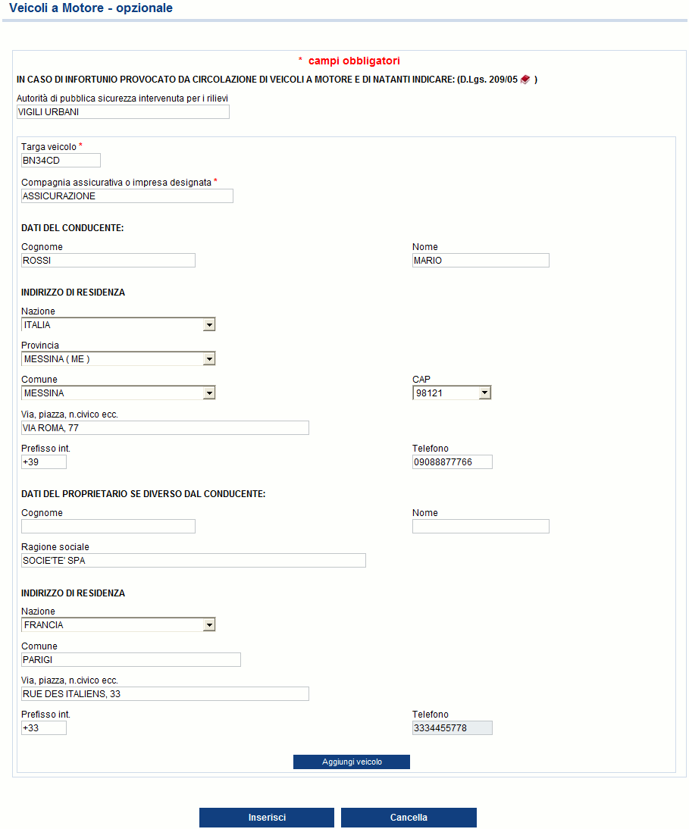
Fig. 46

La pagina si carica automaticamente presentando i campi vuoti da compilare ed un elenco con i dati minimi del primo veicolo.
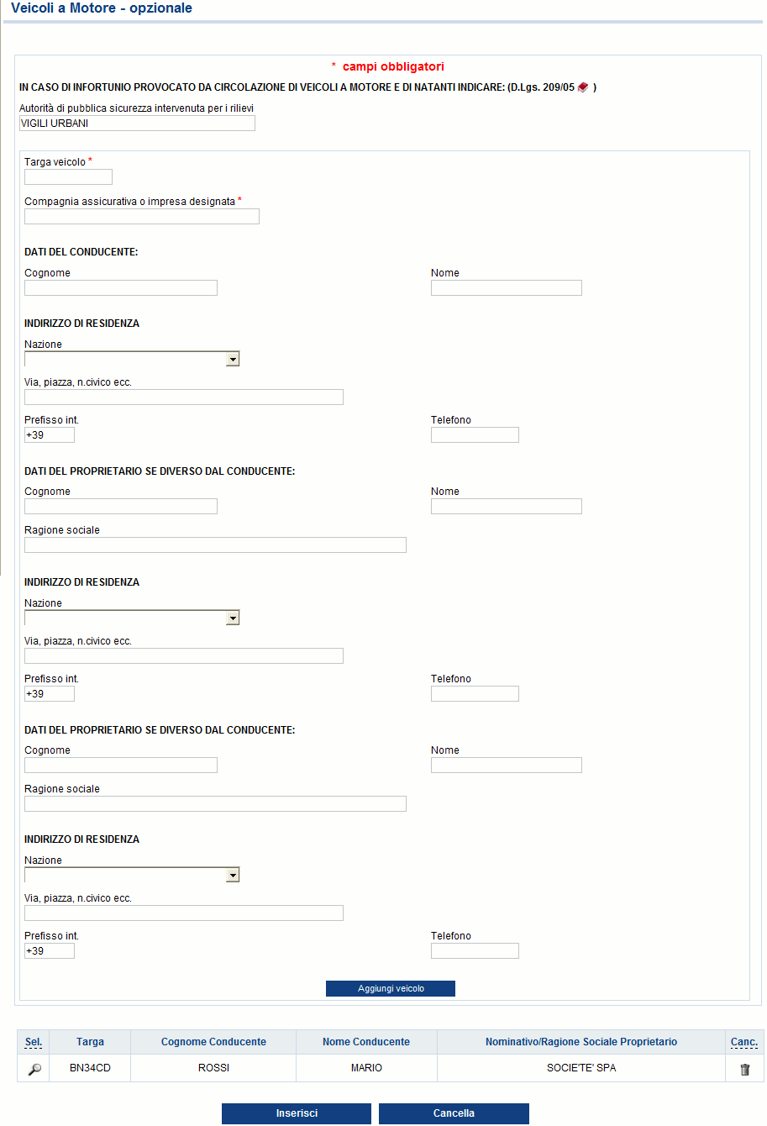
Fig. 47

Se nell’infortunio sono coinvolti ulteriori veicoli, basterà inserire i dati del successivo e selezionare il pulsante ‘Aggiungi veicolo’. L’elenco mostrerà ogni volta i dati aggiornati dando inoltre la possibilità di rivedere quanto immesso, tramite l’icona della lente, oppure di cancellare il veicolo, tramite l’icona del secchio.

Per archiviare i dati è necessario selezionare il pulsante ‘Inserisci’.
Regole di compilazione “Veicoli a motore”

Autorità di pubblica sicurezza intervenuta per rilievi - campo alfanumerico di massimo 50 caratteri.
Targa veicolo - campo alfanumerico di massimo 11 caratteri; obbligatorio se valorizzato il campo “Compagnia assicurativa o impresa designata”.
Compagnia assicurativa o impresa designata - campo alfanumerico di massimo 30 caratteri; obbligatorio se inserito il campo “Targa veicolo”.
DATI DEL CONDUCENTE:
Cognome - campo alfanumerico di massimo 40 caratteri; obbligatorio se inserito il campo “Nome” o “Nazione” o “Via piazza n. civico ecc.” o “Telefono abitazione”.
Nome - campo alfanumerico di massimo 30 caratteri; obbligatorio se inserito il campo “Cognome” o “Nazione” o “Via piazza n. civico ecc.” o “Telefono abitazione”.
INDIRIZZO DI RESIDENZA:
Nazione – se valorizzata con ‘ITALIA’, verranno visualizzati i campi “Provincia”, “Comune” e “CAP”; se diversa da ‘ITALIA’, sarà presente solo il campo “Comune”; obbligatoria se inserito il campo “Via, piazza, n. civico ecc.”.
Provincia – campo elenco visualizzato solo se la “Nazione” è valorizzata con ‘Italia’ e, in questo caso, obbligatorio; obbligatorio anche se inserito il campo “Via, piazza, n. civico ecc.”.
Comune – campo elenco contenente i Comuni relativi alla “Provincia”scelta se la “Nazione” è valorizzata con ‘ITALIA’; se la “Nazione” è diversa da ‘ITALIA’, è liberamente editabile per indicare il Comune estero; obbligatorio se inserita la “Nazione” oppure la “Via, piazza, n. civico ecc.”.
CAP - campo elenco visualizzato solo se la “Nazione” è valorizzata con ‘ITALIA’ e caricato in base alla scelta del “Comune”; obbligatorio.
Via, piazza, n. civico, ecc. - campo alfanumerico di massimo 50 caratteri; obbligatorio se inserito il campo “Nazione”.
Prefisso int. - il prefisso internazionale è impostato a +39 (Italia); il campo è di massimo 6 caratteri ed è modificabile in caso di prefisso diverso da +39 (Italia).
Telefono - campo numerico di massimo 14 caratteri.
DATI DEL PROPRIETARIO SE DIVERSO DAL CONDUCENTE:
Cognome - campo alfanumerico di massimo 40 caratteri; obbligatorio se inserito il campo “Nome”.
Nome - campo alfanumerico di massimo 30 caratteri; obbligatorio se inserito il campo “Cognome”.
Ragione sociale - campo alfanumerico alternativo ai campi “Nome” e “Cognome”.
INDIRIZZO DI RESIDENZA:
Nazione – se valorizzata con ‘ITALIA’, verranno visualizzati i campi “Provincia”, “Comune” e “CAP”; se diversa da ‘ITALIA’, sarà presente solo il campo “Comune”; obbligatoria se inserito il campo “Via, piazza, n. civico ecc.”.
Provincia – campo elenco visualizzato solo se la “Nazione” è valorizzata con ‘Italia’ e, in questo caso, obbligatorio; obbligatorio anche se inserito il campo “Via, piazza, n. civico ecc.”.
Comune – campo elenco contenente l’elenco dei Comuni relativi alla scelta della “Provincia” se la “Nazione” è valorizzata con ‘ITALIA’; se la “Nazione” è diversa da ‘ITALIA’, è liberamente editabile per indicare il Comune estero; obbligatorio se inserita la “Nazione” oppure la “Via, piazza, n. civico ecc.”.
CAP - campo elenco visualizzato solo se “Nazione” è valorizzata con ‘ITALIA’ e caricato in base alla scelta del “Comune”; obbligatorio.
Via, piazza, n. civico, ecc. - campo alfanumerico di massimo 50 caratteri; obbligatorio se inserito il campo “Nazione”.
Prefisso int. - il prefisso internazionale è impostato a +39 (Italia); il campo è di massimo 6 caratteri ed è modificabile in caso di prefisso diverso da +39 (Italia).
Telefono - campo numerico di massimo 14 caratteri.

MENU INVIO

A seguito del completamento della sezione “Descrizione dell’infortunio”, ovvero di tutti i dati obbligatori richiesti, appare il “Menu invio” composto da tre possibili funzionalità:
- Allegati: consente di inviare, contestualmente alla denuncia, due file in formato PDF;
- Anteprima: visualizza il modulo in anteprima per effettuare la verifica dei dati inseriti prima dell’inoltro;
- Invio denuncia: permette il vero e proprio inoltro della denuncia/comunicazione.

Allegati

Selezionato dal proprio pc il file PDF da allegare, tramite il tasto ‘Sfoglia’, si procede con ‘Carica file’.

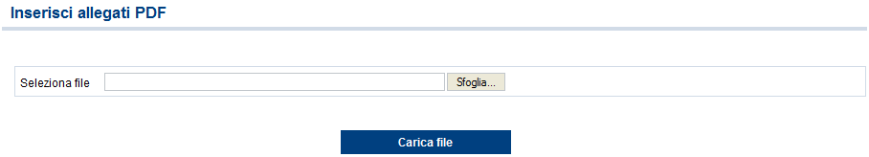
Fig. 48

Appare quindi l’elenco con il file già caricato, visualizzabile tramite l’icona pdf o cancellabile selezionando l’icona del secchio. Si può dunque procedere, se necessario, al caricamento di un ulteriore file.

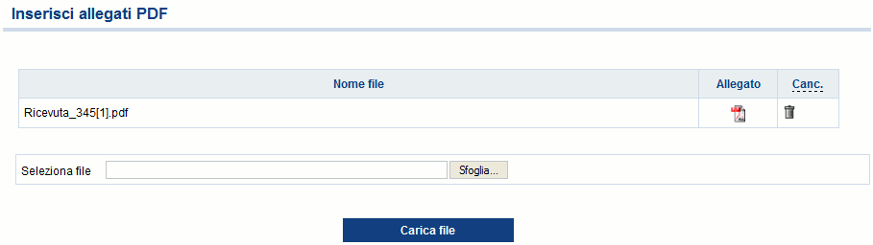

Fig. 49

Regole per inserimento “Allegati”

Numero di file – massimo 2.
Formato dei file – solo PDF.
Grandezza totale dei due file - 512 KB.
Denominazione file – il nome non può contenere spazi.
Anteprima

L'anteprima permette di aprire o salvare il modulo compilato della denuncia non ancora inviata in formato PDF.
Selezionato il link appare:

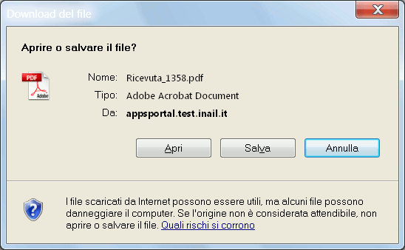

e, scelto ‘Apri’, si visualizza l’anteprima del modulo pdf con i dati inseriti nelle sezioni della denuncia/comunicazione e dove la prima pagina relativa all'autocertificazione è vuota in quanto la denuncia ancora non è stata inviata.

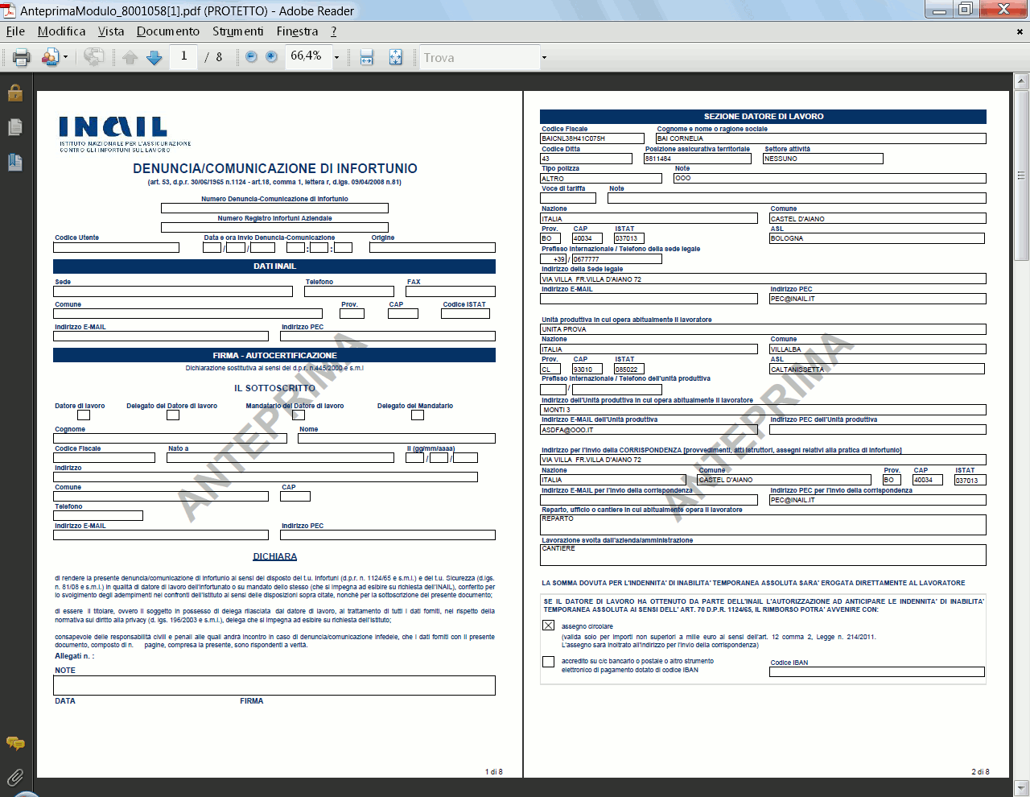

Invio denuncia

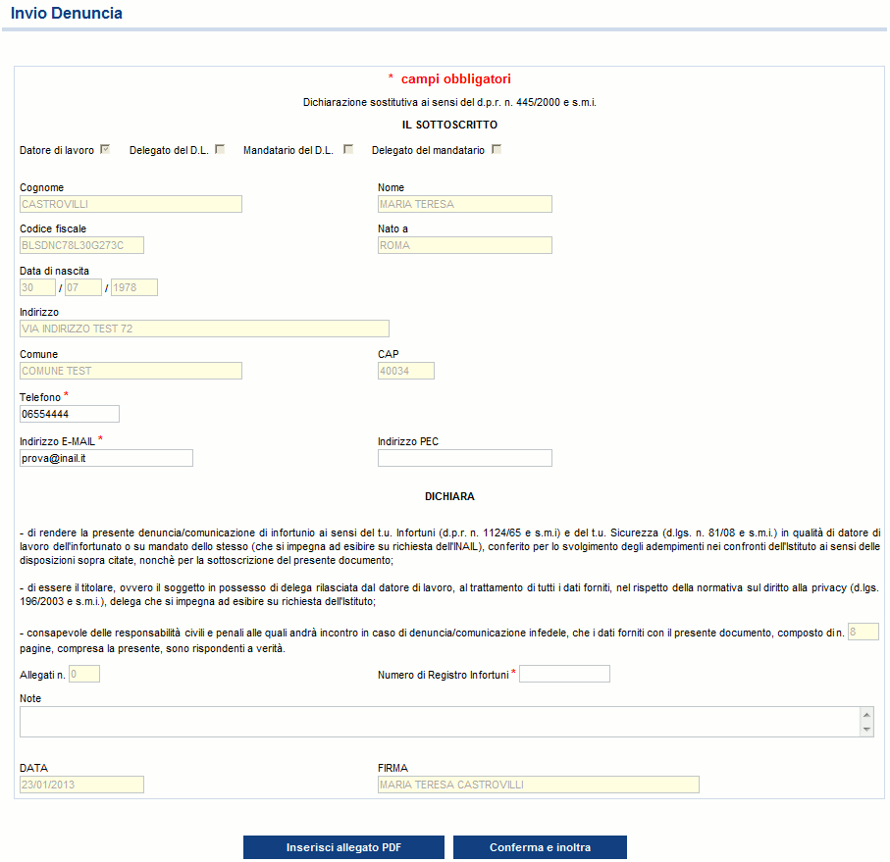

Fig. 50

Tutti i dati, ad eccezione di “Telefono”, “Indirizzo E-MAIL”, “Indirizzo PEC”, “Numero di Registro Infortuni” e “Note”, sono automaticamente acquisiti dall’applicativo, in base ai dati dell’utente che si è profilato nel sito INAIL e non modificabili.
Regole di compilazione “Invio denuncia”

Telefono – campo popolato automaticamente dall’applicativo, in base ai dati dell’utente che si è profilato nel sito INAIL, ma editabile.

Indirizzo E-MAIL – campo popolato automaticamente dall’applicativo, in base ai dati dell’utente che si è profilato nel sito Inail, ma editabile. E’ mutuamente esclusivo con il campo “Indirizzo PEC”.

Indirizzo PEC - campo popolato automaticamente dall’applicativo, in base ai dati dell’utente che si è profilato nel sito INAIL, ma editabile. E’ mutuamente esclusivo con il campo “Indirizzo E-MAIL”.

Allegati N. - campo numerico popolato automaticamente dall’applicativo con i valori ‘1’ o ‘2’.

Numero registro infortuni – è il numero progressivo assegnato all’infortunio in esame ed inserito nel registro degli infortuni del datore di lavoro. Campo alfanumerico di massimo 12 caratteri; le ditte artigiane senza dipendenti, ossia i cosiddetti "lavoratori autonomi", essendo esonerate dalla tenuta del registro degli infortuni, devono valorizzare tale campo con ‘XXXX’ oppure ‘LAV.AUTONOMO’ (naturalmente senza virgolette per non oltrepassare la lunghezza max di 12 caratteri).

Note - campo descrittivo alfanumerico di massimo 300 caratteri.

Data e Firma sono campi popolati automaticamente dall’applicazione rispettivamente con la data di compilazione della denuncia/comunicazione e con i valori contenuti nei campi “Cognome” e “Nome”; campi non modificabili.

Ricevuta di invio Denuncia/comunicazione infortunio

Confermata ed inoltrata la denuncia/comunicazione, ne viene mostrata a video la ricevuta di invio che può essere anche salvata sul proprio pc tramite il pulsante ‘Ricevuta’.

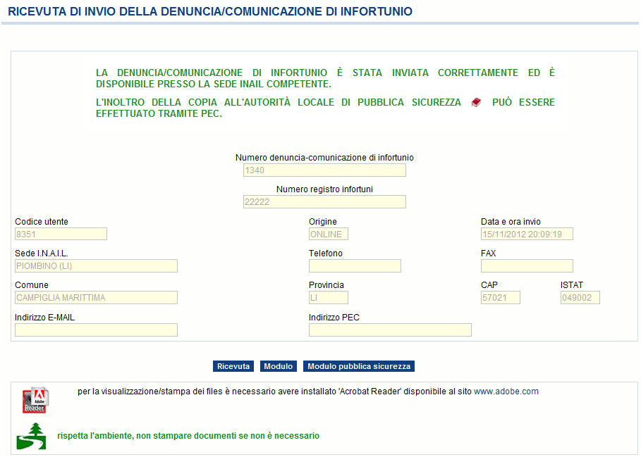

Fig. 51
Regole della “Ricevuta di invio della denuncia/comunicazione di infortunio”

Tutti i campi della ricevuta sono automaticamente popolati dall’applicazione della Denuncia/Comunicazione online e non sono modificabili.
Numero registro infortuni - campo alfanumerico inserito al momento dell’invio.

Numero denuncia/comunicazione di infortunio - numero identificativo progressivo assegnato automaticamente alla denuncia/comunicazione inviata.
Codice utente - campo alfanumerico popolato automaticamente dall’applicazione in base al profilo dell’utente che ha effettuato l’accesso.
Origine – definisce il canale di acquisizione della denuncia/comunicazione ‘ONLINE’ o ‘OFFLINE’.
Data e ora invio – mostra data e ora di sistema al momento dell’invio.
Sede I.N.A.I.L. – è la sede competente alla ricezione della denuncia/comunicazione di infortunio in base al domicilio del lavoratore.
Telefono, FAX, Comune, Provincia, CAP, ISTAT, Indirizzo E-MAIL, Indirizzo PEC – campi popolati automaticamente con i dati della Sede INAIL competente.
Ricevuta – pulsante che permette di aprire o salvare la ricevuta di invio in formato PDF. Selezionato il pulsante apparirà:
e, scelto ‘Apri’:
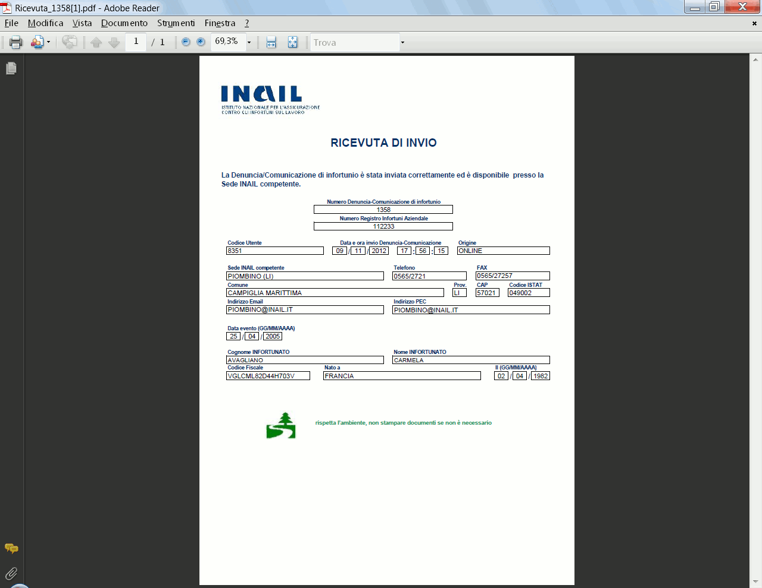

Modulo – pulsante che permette di aprire o salvare il modulo contenente i dati della denuncia/comunicazione compilata ed inviata, in formato PDF.
Modulo pubblica sicurezza – pulsante che permette di aprire o salvare il modulo PDF contenente la denuncia/comunicazione compilata e da inviare alla Pubblica Sicurezza.

DENUNCIA/COMUNICAZIONE OFFLINE

La funzione, presente nella toolbar, consente l’invio della denuncia/comunicazione tramite upload del file in formato XML, contenente i dati richiesti secondo l’XSD-Schema fornito dall’Istituto. Il file potrà contenere una sola denuncia/comunicazione di infortunio.

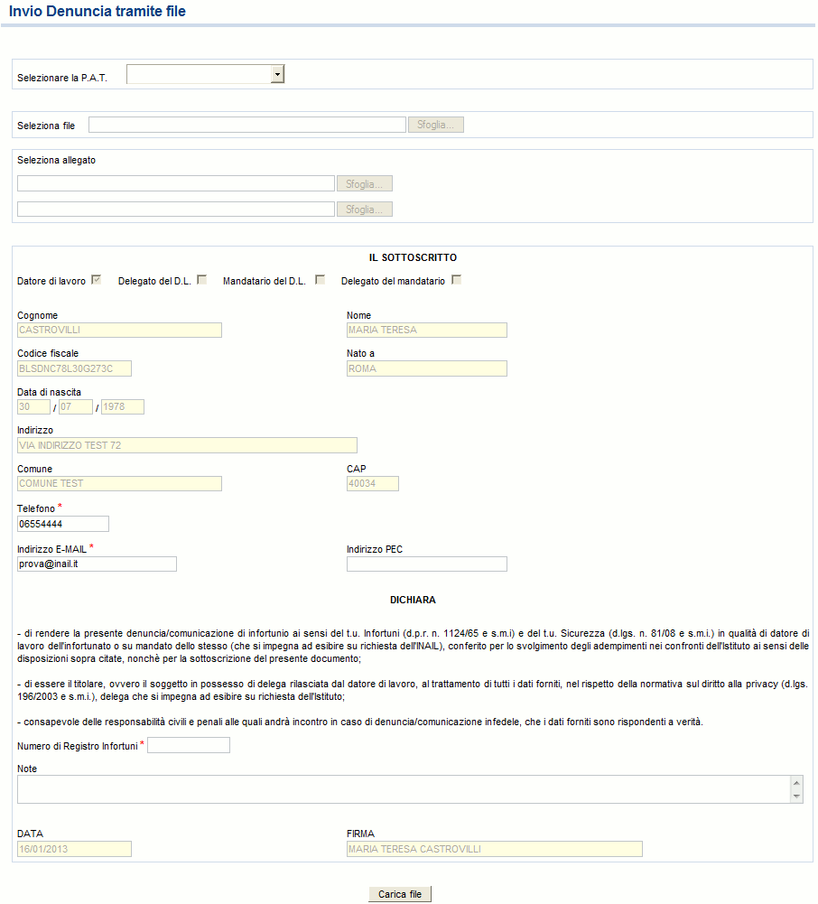

Fig. 52

L'invio offline si compone di tre parti: la prima relativa ai dati di PAT, polizza, voce di tariffa (se presenti) ed unità produttiva; la seconda attinente all'upload del file XML della denuncia e di uno o due eventuali allegati; la terza riguardante l’autodichiarazione dell’utente che esegue l’invio e comprensiva del “Numero di Registro Infortuni”.

Si seleziona innanzitutto la “PAT” dalla lista proposta. La pagina viene ricaricata mostrando, come nella sottostante immagine, l'elenco delle polizze attinenti la PAT scelta.

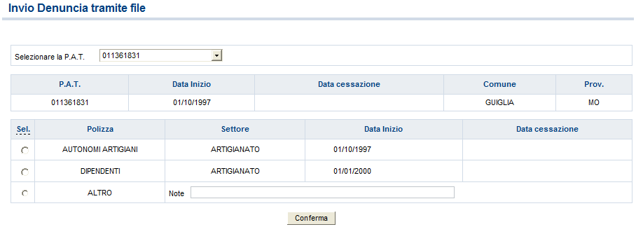

Fig. 53

Scelta quindi la polizza desiderata e premuto il pulsante ‘Conferma’, la pagina si ricarica visualizzando le Voci di tariffa se presenti, come nella seguente immagine.

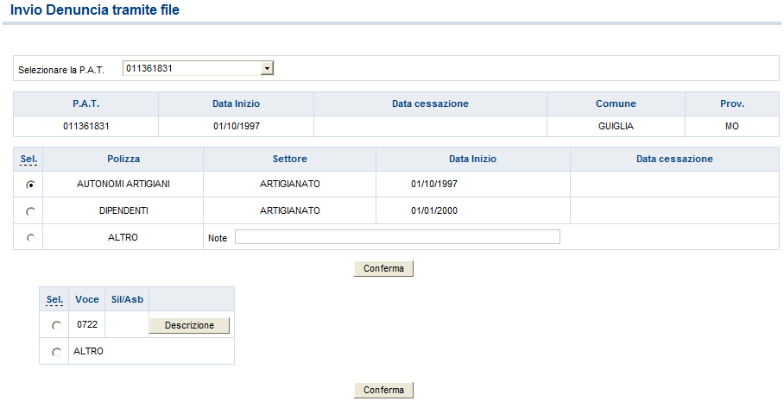

Fig. 54

Selezionata la “Voce” di tariffa e premuto il pulsante ‘Conferma’, viene visualizzato un riquadro contenente i dati dell'unità produttiva.
Scelta l'unità produttiva di interesse, si abilitano i pulsanti ‘Sfoglia’ che consentono rispettivamente la selezione del file XML della denuncia/comunicazione di infortunio e degli eventuali allegati PDF (figura sottostante).

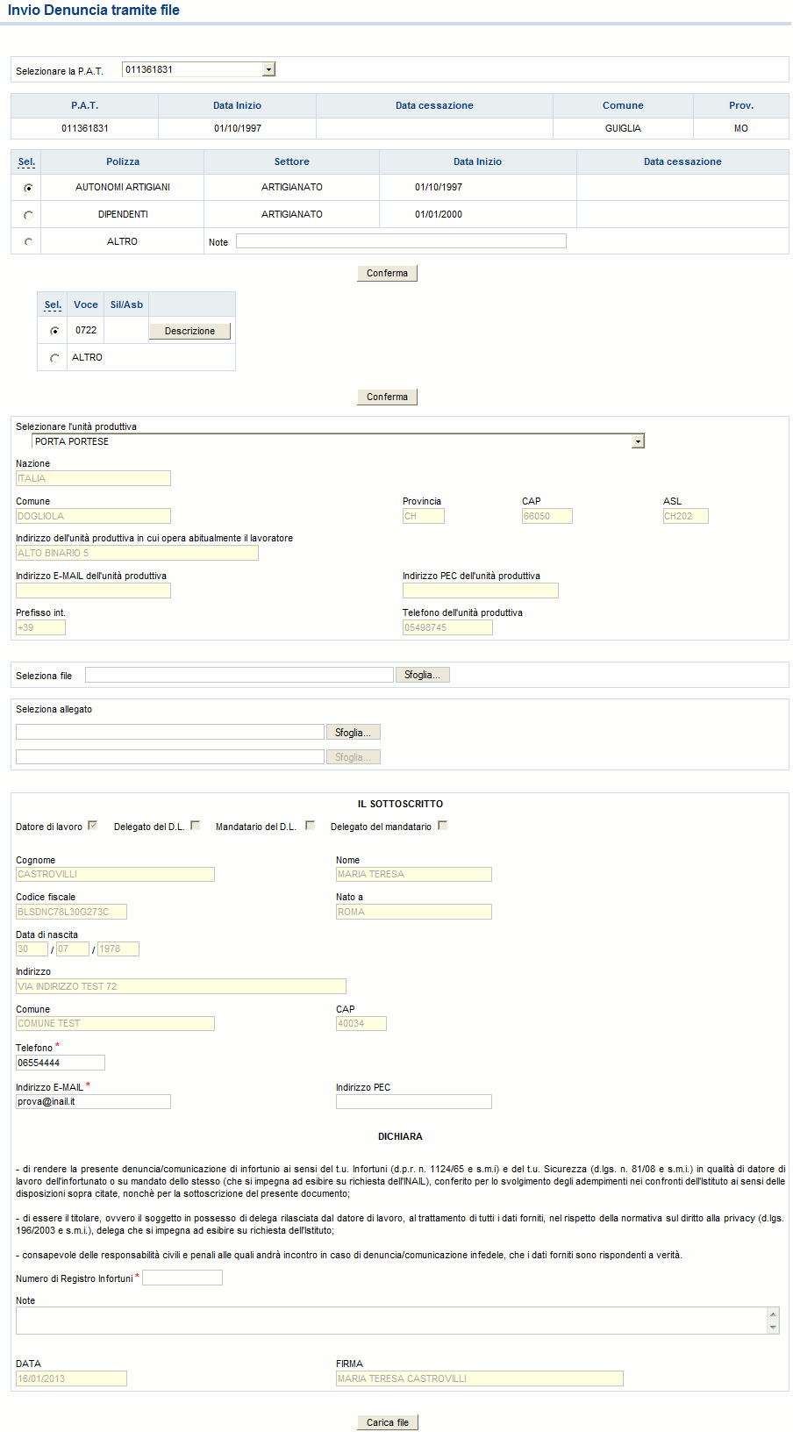
Fig. 55

Nel caso in cui non si volesse dichiarare l’Unità Produttiva, si dovrà selezionare dall’elenco “UNITÀ PRODUTTIVA NON DICHIARATA” e procedere con la compilazione dei restanti campi dell’autocertificazione.

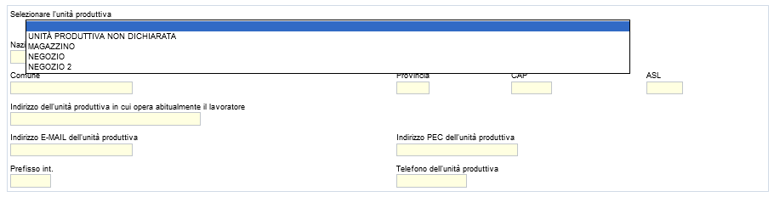

Tutti i dati riguardanti la dichiarazione, ad eccezione di “Telefono”, “Indirizzo E-MAIL”, “Indirizzo PEC”, “Numero di Registro Infortuni” e “Note”, sono automaticamente acquisiti dall’applicativo, in base ai dati dell’utente che si è profilato nel sito INAIL e non modificabili.

Compilati i campi, si esegue l’upload del file tramite il pulsante ‘Carica file’.

Nel caso in cui il file della denuncia/comunicazione di infortunio contenesse dati non corretti o non superasse i controlli , viene proposta una pagina con l'elenco degli errori.

Regole di “Invio denuncia tramite file”

Seleziona file – il file della denuncia/comunicazione di infortunio, generato autonomamente dall’utente, deve essere:
- in formato XML secondo l’XSD-Schema fornito dall’Istituto unitamente all’allegato tecnico contenente le specifiche;
- denominato secondo il seguente pattern
numeroPAT_GGMMAAAA_HHMMSS.XML, dove:
  - numeroPAT è il numero della Posizione Assicurativa Territoriale ed è composto da nove numeri (es. 065247893);
  - GGMMAAAA indicano giorno, mese, anno di invio;
  - HHMMSS l’ora, i minuti ed i secondi dell’invio.

Seleziona allegato – gli eventuali allegati devono seguire le seguenti regole:
- numero di file – massimo 2;
- formato dei file – solo PDF;
- grandezza totale dei due file - 512 KB;
- denominazione file – il nome non può contenere spazi.

Telefono – campo popolato automaticamente dall’applicativo, in base ai dati dell’utente che si è profilato nel sito INAIL, ma editabile.

Indirizzo E-MAIL – campo popolato automaticamente dall’applicativo, in base ai dati dell’utente che si è profilato nel sito Inail, ma editabile. E’ mutuamente esclusivo con il campo “Indirizzo PEC”.

Indirizzo PEC - campo popolato automaticamente dall’applicativo, in base ai dati dell’utente che si è profilato nel sito INAIL, ma editabile. E’ mutuamente esclusivo con il campo “Indirizzo E-MAIL”.

Numero di Registro Infortuni – è il numero progressivo assegnato all’infortunio in esame ed inserito nel registro degli infortuni del datore di lavoro. Campo alfanumerico di massimo 12 caratteri; le ditte artigiane senza dipendenti, ossia i cosiddetti "lavoratori autonomi", essendo esonerate dalla tenuta del registro degli infortuni, devono valorizzare tale campo con ‘XXXX’ oppure ‘LAV.AUTONOMO’ (naturalmente senza virgolette per non oltrepassare la lunghezza max di 12 caratteri).

Note - campo descrittivo alfanumerico di massimo 300 caratteri.

Data e Firma sono campi popolati automaticamente dall’applicazione rispettivamente con la data di compilazione della denuncia/comunicazione e con i valori contenuti nei campi “Cognome” e “Nome”; campi non modificabili.

DENUNCE/COMUNICAZIONI INVIATE

Questa funzione della toolbar permette la consultazione delle denunce/comunicazioni inviate sia online sia offline (tramite file), la successiva visualizzazione dei moduli e la loro stampa. Viene attivata con l’inserimento dei parametri di ricerca e con la successiva selezione del tasto ‘Cerca’ .

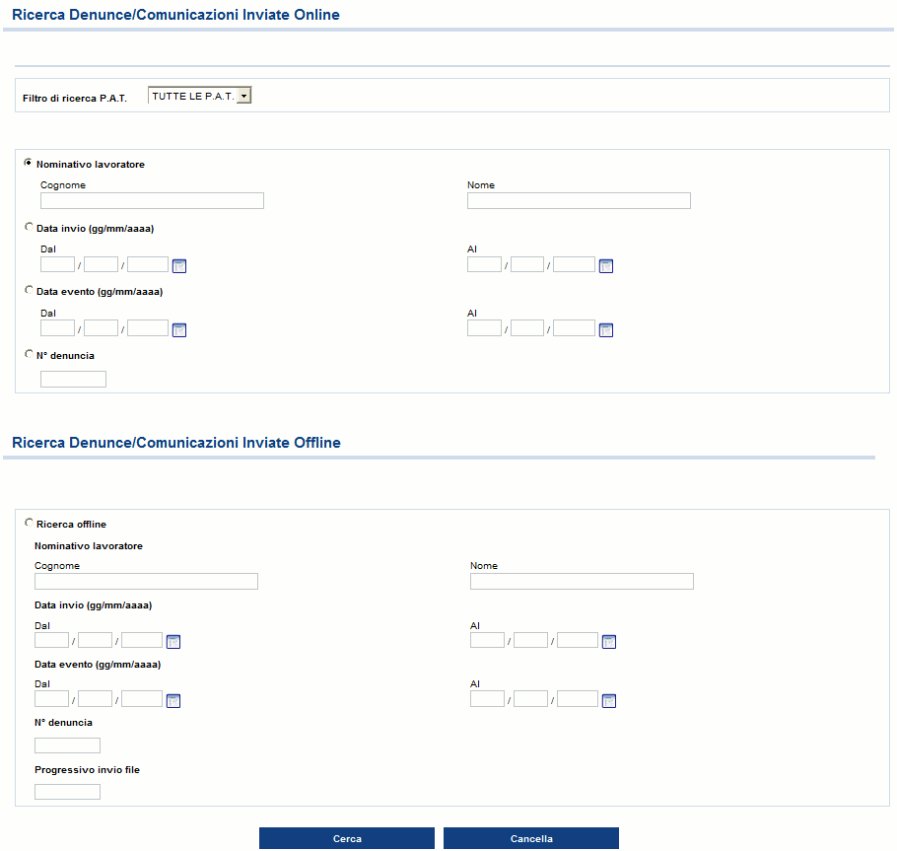

Fig. 56

ATTENZIONE: è possibile consultare solo le denunce inviate a decorrere dal 17 Aprile 2007. Per le denunce inviate prima di tale data, bisogna rivolgersi alla sede INAIL di competenza.
RICERCA DENUNCE INVIATE ONLINE

La ricerca delle denunce/comunicazioni inviate online si articola per:

- ‘Nominativo’ (Cognome e Nome) oppure
- ‘Data Invio’ della denuncia/comunicazione oppure
- ‘Data Evento’ (ossia la data dell’infortunio) oppure
- ‘N.° Denuncia’ ossia il numero progressivo assegnato alla denuncia/comunicazione inviata.

Inserito il parametro di ricerca e selezionato il pulsante ‘Cerca’, appare l'elenco delle denunce/comunicazioni inviate online con i seguenti dati:

- N. denuncia (il numero progressivo assegnato alla denuncia/comunicazione inviata);
- Nominativo lavoratore contenente cognome e nome del lavoratore;
- Data Evento (ossia dell’infortunio);
- Data Invio della denuncia/comunicazione;
- Ricevuta di invio della denuncia/comunicazione;
- Modulo per il Datore di Lavoro;
- Modulo P.S. da consegnare alla Pubblica Sicurezza.

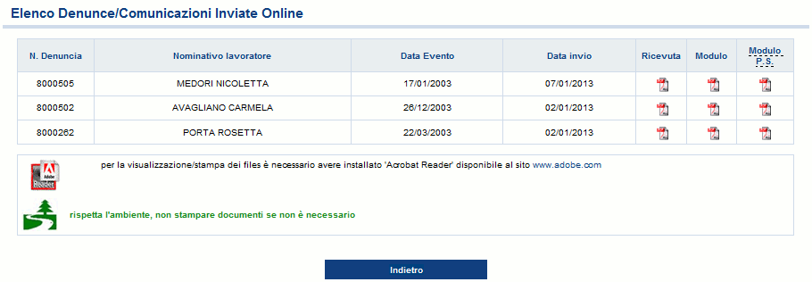

Fig. 57

Nelle ultime tre colonne è possibile scegliere, cliccando sulla relativa icona del pdf, se visualizzare la ricevuta di invio (‘Ricevuta’) o il modulo compilato della denuncia/comunicazione per il Datore di Lavoro (‘Modulo’) o la copia per l’autorità di Pubblica Sicurezza (‘Modulo P.S.’). Verrà quindi presentato, in una nuova finestra, il dettaglio dei dati inseriti dall’utente e sarà possibile effettuarne la stampa.

RICERCA DENUNCE INVIATE OFFLINE

La ricerca delle denunce/comunicazioni inviate offline, vedi immagine, inizia selezionando “Ricerca offline” e si articola per:

- ‘Nominativo lavoratore' (cognome e nome) oppure
- ‘Data Invio’ della denuncia/comunicazione oppure
- ‘Data Evento’ (ossia la data dell’infortunio) oppure
- ‘N° denuncia’ ossia il numero progressivo assegnato alla denuncia/comunicazione inviata oppure
- ‘Progressivo invio file’ ossia il progressivo assegnato al file inviato.

Inserito il parametro di ricerca e selezionato il pulsante ‘Cerca’, appare l'elenco del o dei files delle denunce/comunicazioni inviate offline con i seguenti dati:

- Icona colorata che segnala l’esito dell’invio (verde se positivo, rosso se negativo)
- N. Invio (il numero progressivo assegnato al file inviato);
- Nome del file;
- Data invio del file;
- Ora invio del file.

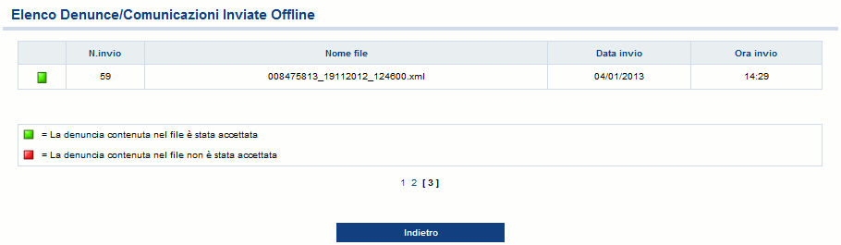

Fig. 58

Cliccando sull’icona colorata in verde (vedi immagine soprastante), appare la denuncia/comunicazione contenuta nel file con i seguenti dati:

- N. denuncia (il numero progressivo assegnato alla denuncia/comunicazione inviata);
- Nominativo lavoratore cognome e nome del lavoratore;
- Data Evento (ossia la data dell’infortunio);
- Ricevuta di invio della denuncia/comunicazione;
- Modulo per il Datore di Lavoro;
- Modulo P.S. da consegnare alla Pubblica Sicurezza.

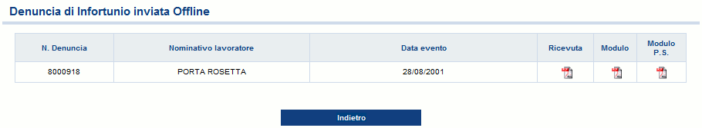

Fig. 59
DENUNCIA/COMUNICAZIONE DI INFORTUNIO IN COOPERAZIONE APPLICATIVA

Tutte le informazioni relative alla cooperazione applicativa sono pubblicamente reperibili, ossia senza effettuare il login, accedendo al Punto Cliente del sito internet di Inail.

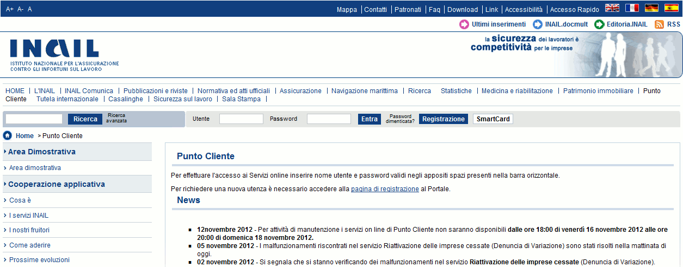

Fig. 60

Segue quanto scritto in “Come aderire”:
Le modalità di attivazione di un servizio di cooperazione applicativa sono ben definite e si articolano in due momenti formali che esplicano gli aspetti amministrativi e tecnici del servizio:
- Sottoscrizione dell'Accordo per Adesione [Vedi Facsimile], in cui l'Ente/Azienda si impegna a seguire le condizioni generali dettate da INAIL per la fruizione del servizio (atto Amministrativo).
- Consegna di INAIL dell'Accordo di Servizio, così come dettato dalle regole tecniche di DigitPA. In esso sono definite le funzionalità del servizio, le interfacce di scambio dei messaggi, i requisiti di qualità e di sicurezza (atto Tecnico).
Gli Enti/Aziende che desiderano aderire ai servizi, o semplicemente vogliono avere ulteriori informazioni su quanto predisposto da INAIL nell'ambito della cooperazione applicativa, possono contattare l'Istituto al seguente indirizzo:
dcsit-standard-centrocompcoopapp@inail.it
E' importante che nella mail vengano indicate almeno le seguenti informazioni:
- l'Ente/Azienda interessato,
- le esigenze,
- le finalità che motivano la richiesta,
- Nome e cognome di chi fa la richiesta con recapito telefonico.
UTILITA’

CLASSIFICAZIONE DELLE PROFESSIONI – CP2011

Funzione presente nel menu “Utilità”.
IL NAVIGATORE DELLE PROFESSIONI

Il navigatore segue il funzionamento dell’analogo visibile nel sito di ISTAT, dove le professioni sono organizzate in raggruppamenti. Ad ogni Grande gruppo corrispondono più Gruppi. I Gruppi sono suddivisi in Classi di professioni, composte a loro volta da più Categorie. Ad ogni Categoria corrispondono delle Unità Professionali contenenti le voci professionali (singole denominazioni di professioni).
Per conoscere le caratteristiche di una Unità Professionale, è possibile navigare attraverso l'albero della classificazione sotto riportato come esempio.

- I Grandi gruppi professionali

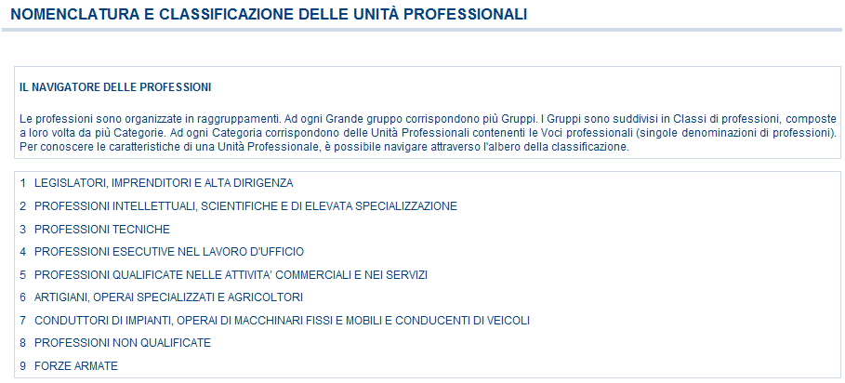
Fig. 61

Selezionato il Grande Gruppo di interesse, ad esempio il ‘5’, si accede al successivo livello.
- I Gruppi professionali

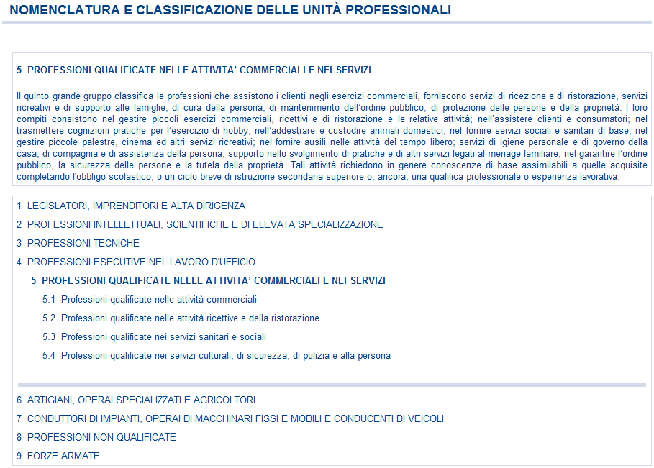
Selezionato il Gruppo di interesse, ad esempio il ‘5.1’, si accede al successivo livello.

- Le Classi professionali

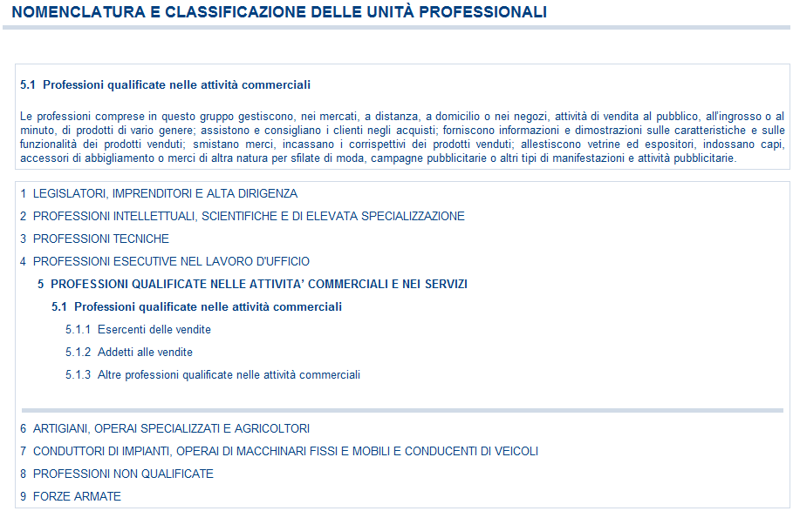

Selezionata la Classe di interesse, ad esempio la ‘5.1.1’, si accede al successivo livello.
- Le Categorie professionali

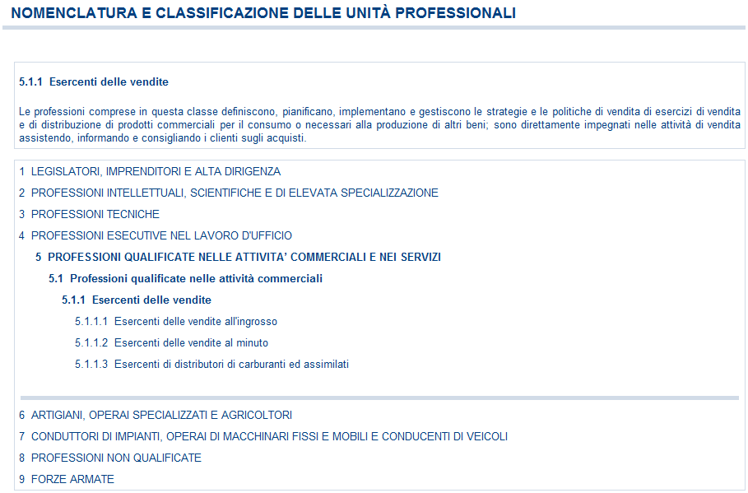

Selezionata la Categoria di interesse, ad esempio la ‘5.1.1.1’, si accede al successivo livello.

- Le Unità professionali

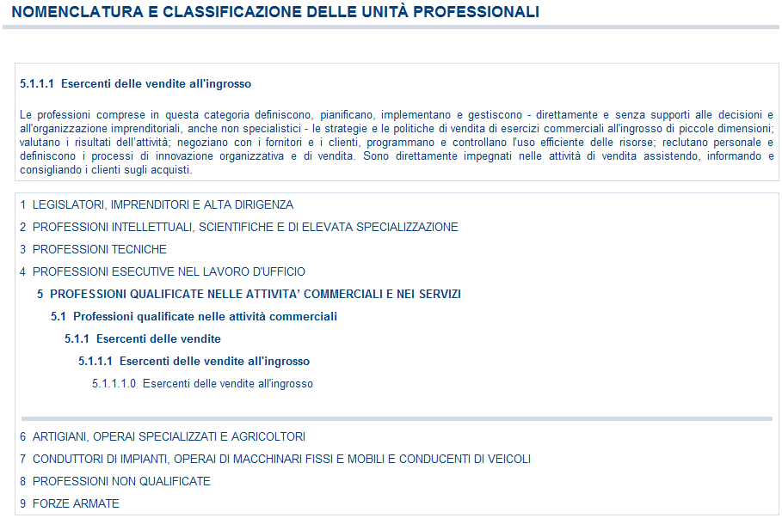

Selezionata l’Unità professionale di interesse, ad esempio la ‘5.1.1.1.0’, si accede all’ultimo livello, ossia alle Voci professionali ISTAT.
- Le Voci professionali ed eventuali Unità professionali affini

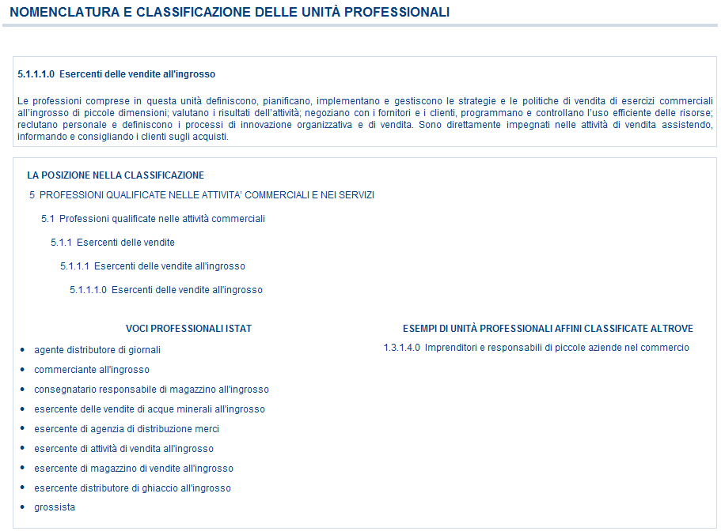

A fronte dell’Unità professionale scelta, può essere mostrato un eventuale elenco di Unità professionali affini dove ricercare la corretta professione di interesse; nell’esempio indicato, l’unica Unità affine di “Imprenditori e responsabili di piccole aziende nel commercio”.

RIFERIMENTI NORMATIVI

Funzione presente nel menu “Utilità”.

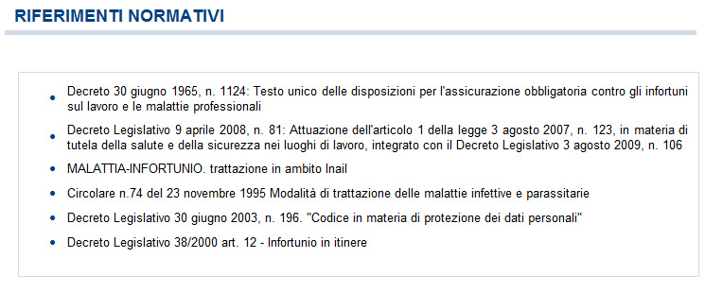

DOCUMENTAZIONE

Funzione presente nel menu “Utilità” che consente l’accesso alla documentazione della denuncia/comunicazione di infortunio.

Selezionata ‘Documentazione’ dal menu “Utilità”, si accede alla sottostante pagina “Datore di lavoro - Compilare la denuncia/comunicazione di infortunio telematica”, nella cui sezione “Modulistica” sono contenute tutte le informazioni (manuale utente, XML-Schema, allegato tecnico e tabelle di decodifica).

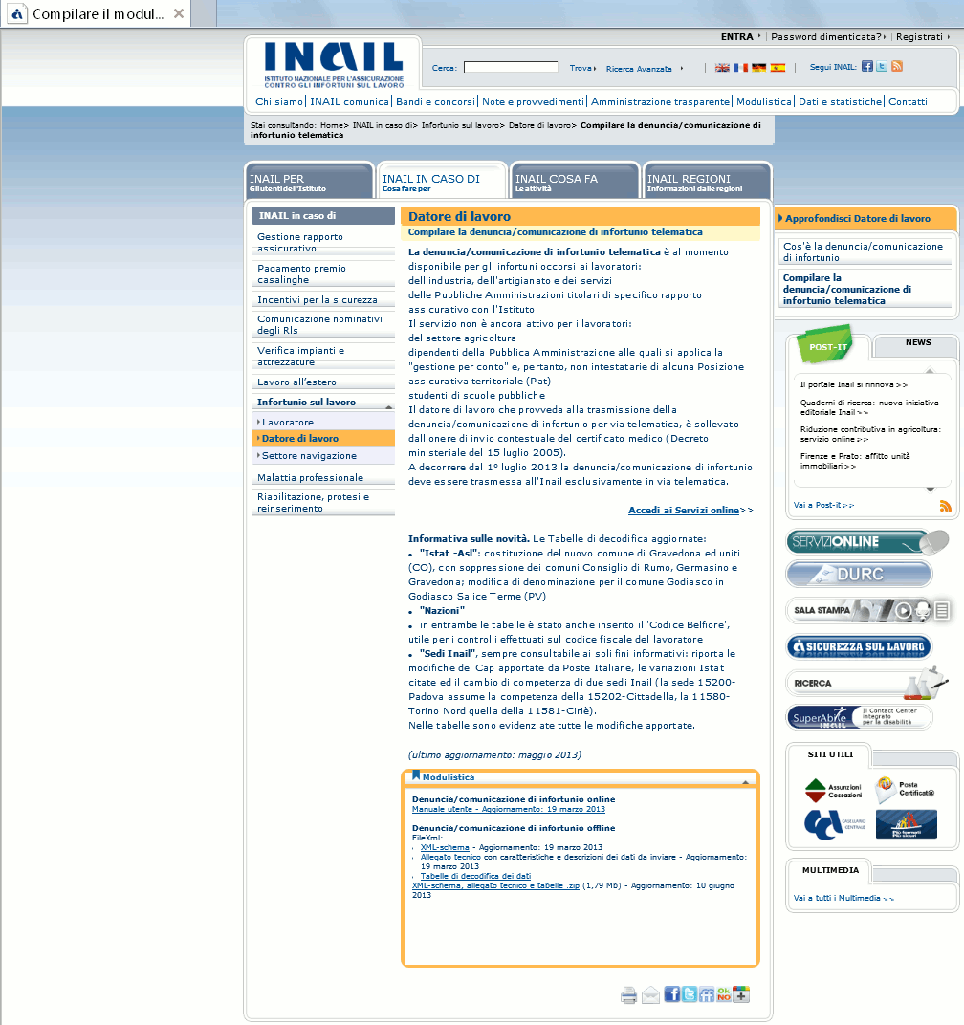
TABELLA DI COMPATIBILITA' TIPO POLIZZA/TIPOLOGIA LAVORATORE/QUALIFICA ASSICURATIVA

Funzione presente nel menu “Utilità”.

